
《现代遥感技术与应用》作业

Painter 1998研究方法复现
雪粒径与光谱混合分析

课 程：现代遥感技术与应用
小组成员：刘培剑 钟超凡 高韵淇
徐郅杰 黄磊

2026 年 10 月 27 日

摘要
本文复现 Painter 等（1998）关于雪粒半径失配与积雪覆盖估计的方法，并把实验扩展到现代公开遥感资料。基础物理图和合成试验用 NumPy 重算 WW80 半无限 delta-Eddington 闭式解；2013 年实景使用 SNICAR-AD 雪库，MATLAB 参考实现只用于独立校核。14,746条已知混合光谱中，固定200 μm端元把50与1500 μm纯雪估计为87.88%和109.57%；匹配库在理想条件下恢复真值。实际影像中，无约束MGS的低残差伴随大量系数越界，FCLS对照给出满足面积约束的系数。背景遗漏与外部覆盖检验均显示，多粒径降低光谱RMS的收益未稳定转化为覆盖误差改善。同日MOD09GA与公开WorldView派生参考补充了雪区验证：2016年严格七波段共同域有1,416个500 m单元，包含463个参考雪阳性；2017年阳性较少，按分层分别解释。报告区分数值恢复、场景内对照、历史库谱与新增公开端元验证，配套Notebook、HTML和完整公开输入重建入口。
关键词：雪粒径；光谱混合分析；AVIRIS；MODIS

目录
摘要 1
1 研究问题与数据 3
1.1 复现对象与实验范围 3
1.2 影像来源与共同网格 4
1.3 雪与非雪端元的构成 5
2 方法与求解 6
2.1 雪粒径正演与加权反照率 6
2.2 原文约束的线性混合分析 8
2.3 多粒径选择与去阴影雪比例 9
2.4 FCLS对照与质量控制 9
3 控制实验 10
3.1 Fig. 3已知真值与粒径失配 10
3.2 噪声、稳定性与端元遗漏 12
4 实景与尺度分析 13
4.1 实景输入与基准诊断 13
4.2 固定粒径扫描 18
4.3 五种影像雪谱的对照 20
4.4 波段选择的公共留出检验 22
4.5 尺度退化与同日MODIS比较 23
5 验证设计与外部参考 26
5.1 MODIS面积支持与验证设计 26
5.2 公开实测雪谱与SSA条件级对照 28
5.3 外部实测端元的控制混合 30
5.4 WorldView独立可见雪覆盖检验 31
5.5 公开端元的覆盖转移检验 33
5.6 同日MODIS的独立覆盖与雪标志检验 34
6 讨论与结论 37
6.1 误差来源与适用范围 37
6.2 主要结论 37
参考文献 38
附录 方法贡献与复现索引 39

1 研究问题与数据

1.1 复现对象与实验范围
Painter等研究了AVIRIS混合像元中雪粒径改变如何影响积雪覆盖估计。其1994年4月5日Mammoth场景使用AVIRIS观测和航空照片验证；本实验采用的是AVIRIS与MODIS用于后续扩展^{[1]} 。本文以原文 Fig. 3 的已知真值试验为复现主线，再用现代观测检验尺度变化和真实端元失配。
原文的合成试验使用224个波段，实景分析排除重叠通道及主要水汽吸收带后采用175个波段。本实验合成试验保留2013 AVIRIS全部224个波段中心与FWHM，以Gaussian响应近似；2013实景基准按本实验的波长范围、水汽窗口与产品坏波段标志筛选，实际采用182个波段。175与182对应不同影像及筛选规则。雪光学属性取自现代SNICAR库，quartz采用USGS HS32.4B粉末样本，1994年响应与原始库谱的差别保留在数值对照中^{[1–3]}。
本综合案例以刘培剑的物理正演、线性解混与跨分辨率验证为主线，将组内作业中可复用的实验设计纳入统一的2013年数据。新增固定粒径扫描、五种影像雪谱对照和MODIS雪标志一致性诊断，分别检验粒径设定、雪谱代表性与产品定义的影响。各路线的采纳内容见附录方法贡献表。 本文粒径数值均指光学等效半径。各实验的数据、模型和评价对象见表1。
新增实验使用NASA公开影像、USGS石英谱和公开模型生成的雪谱；外部验证采用Zenodo公开数据。历史库谱基准里的花岗岩和土壤样本只保留结果和来源引用，原谱不放进公开教学包。新增实景实验统一使用AVIRIS中的植被优势、亮裸地与暗裸地代表光谱，位置及选择规则随数据清单提供。
表 1 实验分支与评价对象
实验分支 | 输入与方法 | 参照或比较对象 | 可以回答的问题
合成控制 | WW80；MGS/FCLS | 已知混合真值 | 数值恢复与模型失配
2013实景 | SNICAR；影像背景 | 同场景模型与MODIS | 系数变化与尺度一致性
历史Landsat | 原库谱；FCLS | WorldView派生覆盖 | 归档模型的转移误差
公开端元Landsat | 松针/石英；MGS/FCLS | 同一WorldView参考 | 公开库谱的覆盖误差
MODIS扩展 | WW80；公开端元 | 2016/2017同日参考 | 覆盖误差及雪标志表现
注：前两类为方法与场景内对照。历史分支重算归档指标；两个新增公开端元分支从观测重新解混，分别评价自己的模型。

1.2 影像来源与共同网格
表 2 主实验与补充验证数据
数据 | 日期 | 分辨率或规模 | 用途
AVIRIS L2 | 2013-05-03 | 14.3 m → 30 m | 高分辨率解混
MOD09GA | 2013-05-03 | 名义500 m | 同日双源比较
实验室雪谱 | 2013–2015 | 10雪况、158重复 | 光谱与SSA对照
野外目标谱 | 2010–2011 | 82雪、5非雪 | 存在性诊断
WorldView / Landsat | 2016、2017 | 30 m参考，两场 | 独立覆盖检验
MOD09GA扩展 | 2016-02-13  2017-05-21 | 463.313 m；状态约1 km | 同日独立覆盖与标志检验
注：MODIS真实网格463.313 m。WorldView配对在2016年为同日，2017年相隔1 d；详细产品标识见来源清单。
数据汇总见表2，研究区位置见图1。主研究区为Mammoth西侧约8 km窗口，AVIRIS输出采用WGS 84 / UTM 11N，网格为267×267。反射率按交付产品比例因子换算：AVIRIS原始uint16除10000，MOD09GA原始int16乘0.0001；填充值和质量位分别处理。AVIRIS排除全零无覆盖、异常输入及主要水汽窗；MODIS保留雪标记，剔除云、云影、卷云、邻云和不合格波段。
MODIS使用真实正弦网格及其与30 m像元的相交面积权重。只有输入谱有效面积和归一化参照有效面积都达到 95%，该像元才参与粗像元比较；暗区像元即使有反射率，只要归一化分母无效，也不算完整参照。两套观测都没有做完整的 BRDF、地形、点扩散函数或逐像元时差校正，所以同日比较先看模型一致性。
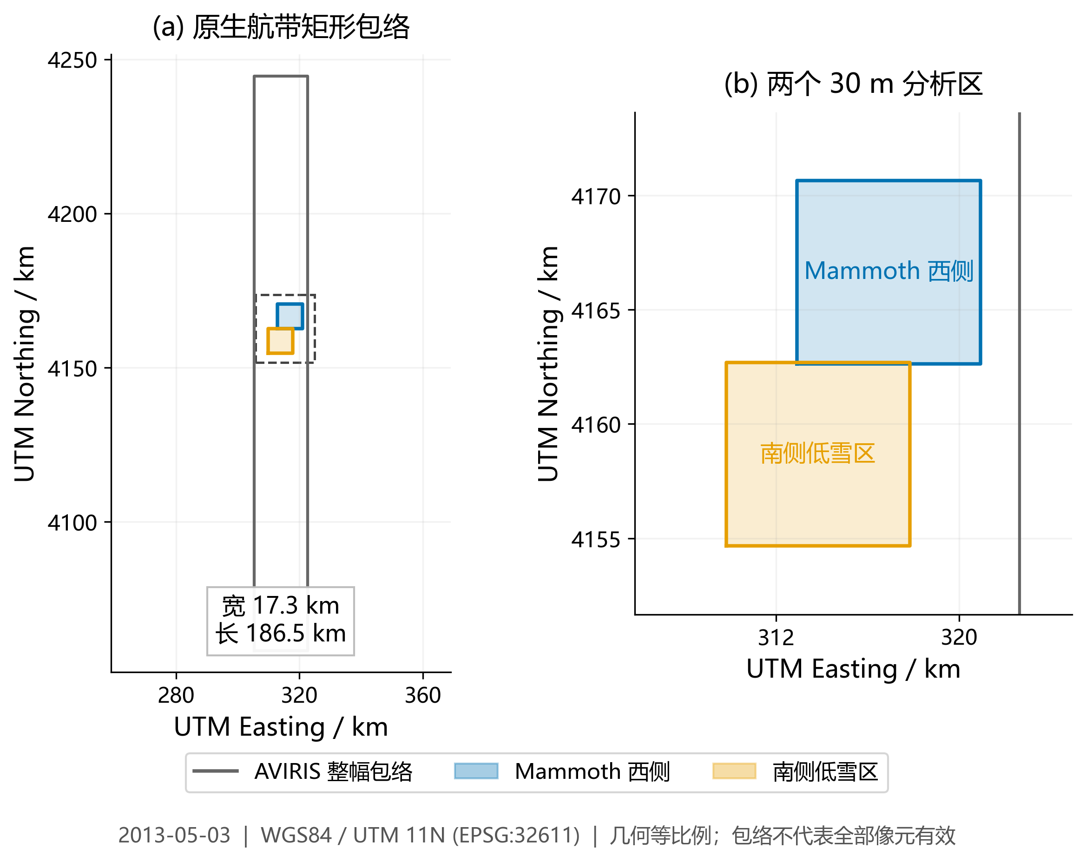
图 1 AVIRIS全幅位置与两个研究区放大图。航带狭长，按真实投影比例绘制；框线为网格范围。研究区按覆盖与QA选择。数据来源：2013-05-03 AVIRIS与MOD09GA。

1.3 雪与非雪端元的构成
雪库由纯净球形厚雪层正演生成。主要输入为雪密度200kg/m³、数值雪深100m、零底层反照率、直接入射和中纬度冬季太阳谱；100 m只是确保光学厚度的数值设置，不是研究区实测雪深。把雪深加倍至200m后，所检验光谱的最大差为0。基础图采用Warren 1984冰光学选项，并用Warren–Brandt 2008选项作对照^{[2,3]}。
表 3 历史库谱基准的端元来源与解释
端元 | 来源 | 所代表的材料
雪 | SNICAR正演 | 纯净球形雪
植被 | USGS | 松针
岩石 | ECOSTRESS | 花岗岩
土壤 | ECOSTRESS | 土壤样本
石英代理 | USGS | 石英粉末
阴影 | 零光谱 | 光度阴影补量
注：松针只代表针叶背景。石英粉末不等于真实砾石；样本编号与单位见来源清单。
表3列出端元来源。端元与观测通过相同波段响应算子比较。雪正演网格为0.205–4.995 μm、间隔0.01 μm；AVIRIS用实交付中心与FWHM构造Gaussian响应，MODIS及补充Landsat采用官方相对光谱响应。卷积只在有足够有效支持的波段上计算，不外推缺测段。

2 方法与求解

2.1 雪粒径正演与加权反照率
给定光学等效半径r及波长λ，光学库提供单次散射反照率ω与不对称因子g。Fig. 3优先采用Wiscombe–Warren半无限雪层delta-Eddington解；下式与冻结SPIRES twostream半无限直接入射分支一致^{[2]}。
 | $$g^{'}=\frac{g}{1+g}， ω^{'}=\frac{(1−g^{2})ω}{1−g^{2}ω}$$ | (1)
式（1）中，g′和ω′为delta缩放后的散射参数。定义a′=1−ω′g′、b′=g′/a′、ξ=[3a′(1−ω′)]¹ᐟ²及D=2ξ/(3a′)，太阳天顶角θ的余弦为μ₀=cosθ。半无限直接入射光谱反照率为
 | $$α_{∞}\left(r,λ,μ_{0}\right)=\frac{ω'}{1+D}\frac{1−b'ξμ_{0}}{1+ξμ_{0}}$$ | (2)
式（2）给出方向–半球光谱反照率；D对应代码变量P。WW80闭式解由NumPy重算，用于基础物理图与合成试验。SNICAR采用adding-doubling求解器，提供2013实景雪库与独立模型对照。基础图模拟0°与60°，展示50、200、500、1000 μm；50和1000 μm分别作为新雪、老雪的代表半径，实景粒径连续变化。
从SNICAR官方202105光学库提取148个半径、480个波长和两套冰选项的散射参数。单次散射反照率保留float64，不对称因子保存为float32，计算统一提升至float64。NumPy从这些输入重算426,240个WW80值；全网格与独立MATLAB结果的最大绝对差为5.16×10⁻⁸，太阳谱加权最大差为3.68×10⁻⁹。默认教学保留四种代表半径的11,520个独立参考值和全部加权参考值，完整MAT可另行生成。以200 μm、1.025 μm、60°为例，Notebook 01手算cell输出反照率0.6567。MATLAB参考入口使用显式34字段构造器，16个代表SNICAR结果与历史参考一致。
 | $$\bar{α}=\frac{\sum_{b=1}^{B}{I_{b}α_{b}}}{\sum_{b=1}^{B}{I_{b}}}$$ | (3)
式（3）中，$I_{b}$是0.2–5 μm各模型波段的入射通量，$α_{b}$为该波段反照率；ᾱ为太阳谱加权反照率。图2展示不同粒径的光谱，图3展示宽谱反照率；后续解混仍使用逐波段观测。
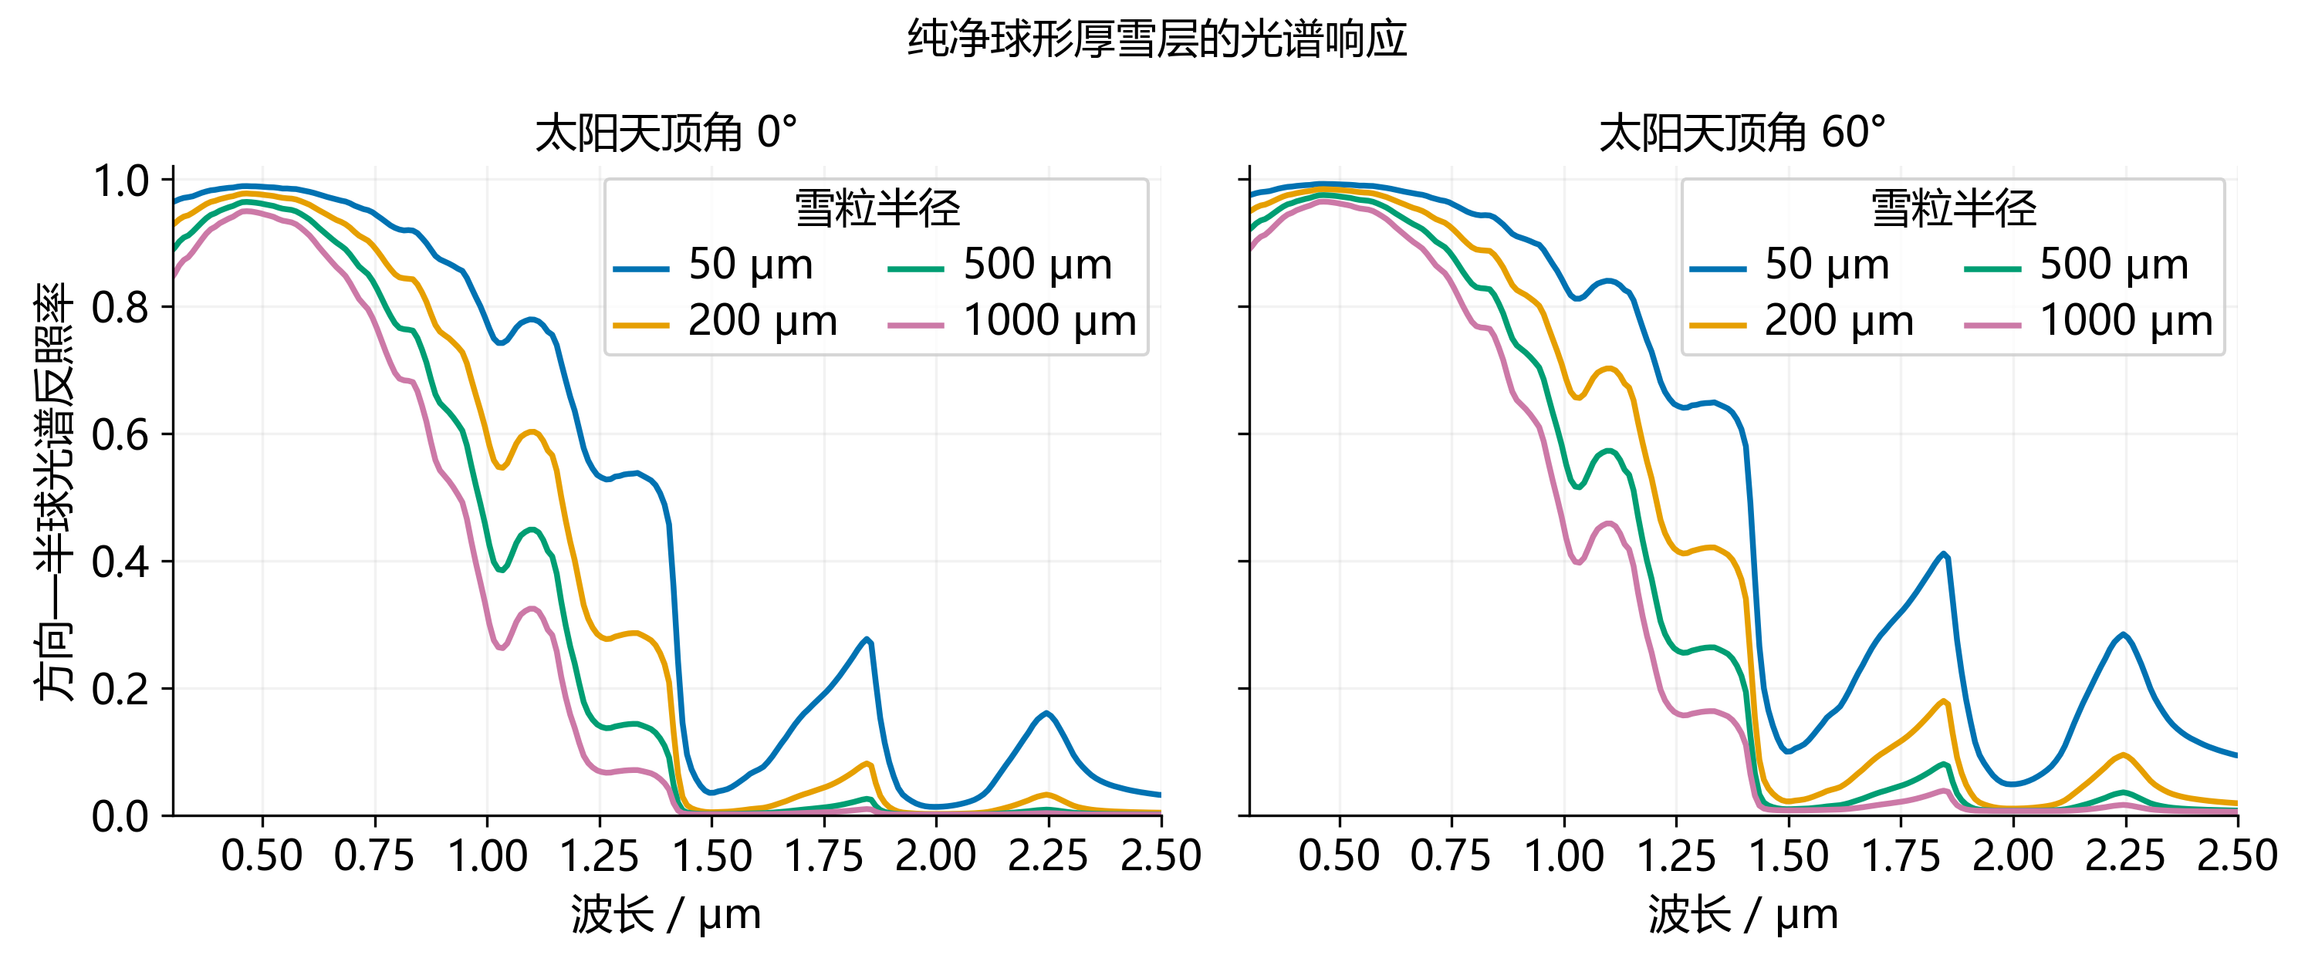
图 2 纯雪在0°与60°太阳天顶角下的WW80光谱反照率。四条曲线为50、200、500、1000 μm；统一坐标显示可见光差别较小、近红外及短波红外更敏感。60°为课程模拟，2013实景AVIRIS和MODIS分支另采用22°和约25°。数据来源：官方散射参数，NumPy WW80重算，Warren 1984选项。
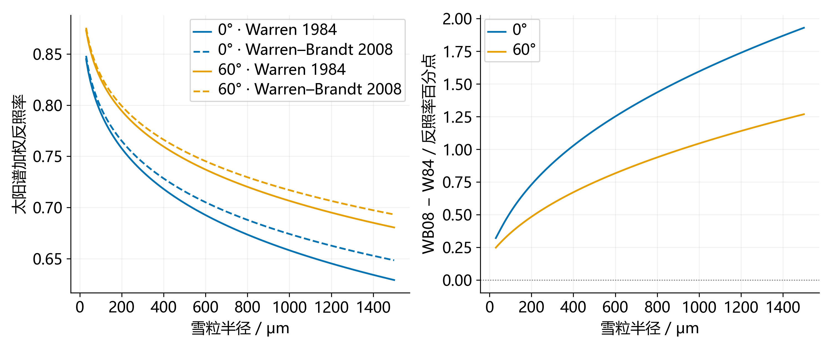
图 3 半径与太阳谱加权反照率。60°下50与1000 μm的WW80加权值为0.8536和0.7066；作为新雪与老雪的代表值。实线与虚线分别采用Warren 1984和Warren–Brandt 2008选项，右图为后者减前者。标准网格30–1500 μm。数据来源：官方散射参数、SNICAR太阳谱与NumPy WW80。

2.2 原文约束的线性混合分析
对于第c波段，观测反射率由K条非阴影端元的原始光谱系数和残差构成：
 | $$R_{c}=\sum_{i=1}^{K}{F_{i}R_{ic}}+E_{c}， F_{shade}=1−\sum_{i=1}^{K}{F_{i}}$$ | (4)
式（4）中，$R_{ic}$为第i端元在波段c的反射率，$F_{i}$为原始光谱系数；零谱阴影$F_{shade}$由闭合条件补出。原文模式允许负系数和超过1的系数，用于揭示端元失配；把这些结果截断会改变原算法及残差。
 | $$\hat{F}=\underset{F}{arg min}{‖R−AF‖}^{2}$$ | (5)
式（5）中，A为波段×非阴影端元矩阵，R为观测向量。实现使用modified Gram–Schmidt（MGS）及第二次正交化求最小二乘算子；零阴影不作为全零列参与矩阵求逆。每条候选雪谱与相同背景组成一个模型。
 | $$E_{c}=R_{c}−{\hat{R}}_{c}， RMS=\sqrt{\frac{1}{C}\sum_{c=1}^{C}{{E_{c}}^{2}}}$$ | (6)
式（6）中，${\hat{R}}_{c}$由原始系数重建，C为有效波段数；$E_{c}$=observed−modeled，可正可负。RMS是光谱拟合误差，未与雪覆盖误差混同。图中反射率乘100后的单位是反射率百分点。
MGS雪系数的符号还可从背景子空间解释：先将观测与雪谱分别扣除背景投影，再计算二者的内积。内积为负时，无约束解给出负雪系数。Notebook 03用四条留出光谱逐项核对这一等价关系。光谱RMS衡量拟合，全部系数范围及闭合条件用于面积可行性判定，独立参照另行评价覆盖误差。
核心代码 1 候选模型与原始残差
A = np.column_stack((snow_spectrum, backgrounds))
F = observed @ mgs_operator(A).T
modeled = F @ A.T
E_c = observed - modeled
rms = np.sqrt(np.mean(E_c ** 2, axis=1))
shade = 1 - F.sum(axis=1)

2.3 多粒径选择与去阴影雪比例
 | $$\hat{r}\left(p\right)=\underset{r∈G}{arg min} RMS\left(p,r\right)， {\tilde{F}}_{i}=\frac{F_{i}}{\sum_{j=1}^{K}{F_{j}}}$$ | (7)
式（7）中，G为候选粒径库，p为像元；每次只拟合一条雪谱，然后选择最低RMS，不能把全部粒径视为同时存在的独立地物。${\tilde{F}}_{i}$是除去光度阴影后的非阴影比例，用于覆盖比较；它不回代原光谱。
核心代码 2 多粒径选择
result = select_snow(
observed, snow_spectra, radii_um, backgrounds,
solver="original"
)
signed_snow = result.normalized[:, 0]
radius_um = result.radius_um
实景候选为30–1100 μm、步长10 μm。归一化分母不超过0.05，或去阴影雪比例小于0.1时，粒径为空；库边界、病态条件数和比例越界分别标记。原文Fig. 5采用吸收积分粒径标定，本文MIN RMS物理雪库属于课程扩展^{[1,5,6]}。

2.4 FCLS对照与质量控制
 | $$\hat{F}=\underset{F≥0，1ᵀF≤1}{arg min}{‖R−AF‖}^{2}$$ | (8)
式（8）定义fully constrained least squares（FCLS），零阴影为1−1ᵀF。约束给出满足面积范围的系数，覆盖误差由独立参照评价^{[4]} 。实现对小字典枚举活跃面及无阴影边界；病态子字典避免正常方程和平方范数相减导致数值消减。已知系数恢复、独立SLSQP对照、无效/奇异输入与尺度守恒均纳入测试。
表 4 主要参数与质量规则
项目 | 设置
合成粒径 | 50–1500 μm，步长10 μm
合成雪比例 | 0–1，步长0.01
2013双源太阳角 | AVIRIS分支22°；MODIS分支25°
粒径报告条件 | 分母>0.05；雪比例≥0.1
粗像元有效支持 | 面积≥95%
噪声标准差 | 0、0.005、0.01；各20次
注：输入无效、秩亏、小分母、低雪、库边界、病态和比例越界分别记录QA；不满足条件时粒径为空。

3 控制实验

3.1 Fig. 3已知真值与粒径失配
先用半无限 WW80 雪谱和石英生成不含阴影的混合真值，再让固定 200μm 的雪/石英/零阴影模型去拟合；多粒径方法只换候选雪谱。0°是模拟时的假设，另做了 60° 的敏感性运行。所有端元和生成光谱用同一响应，先看数学上能不能恢复。
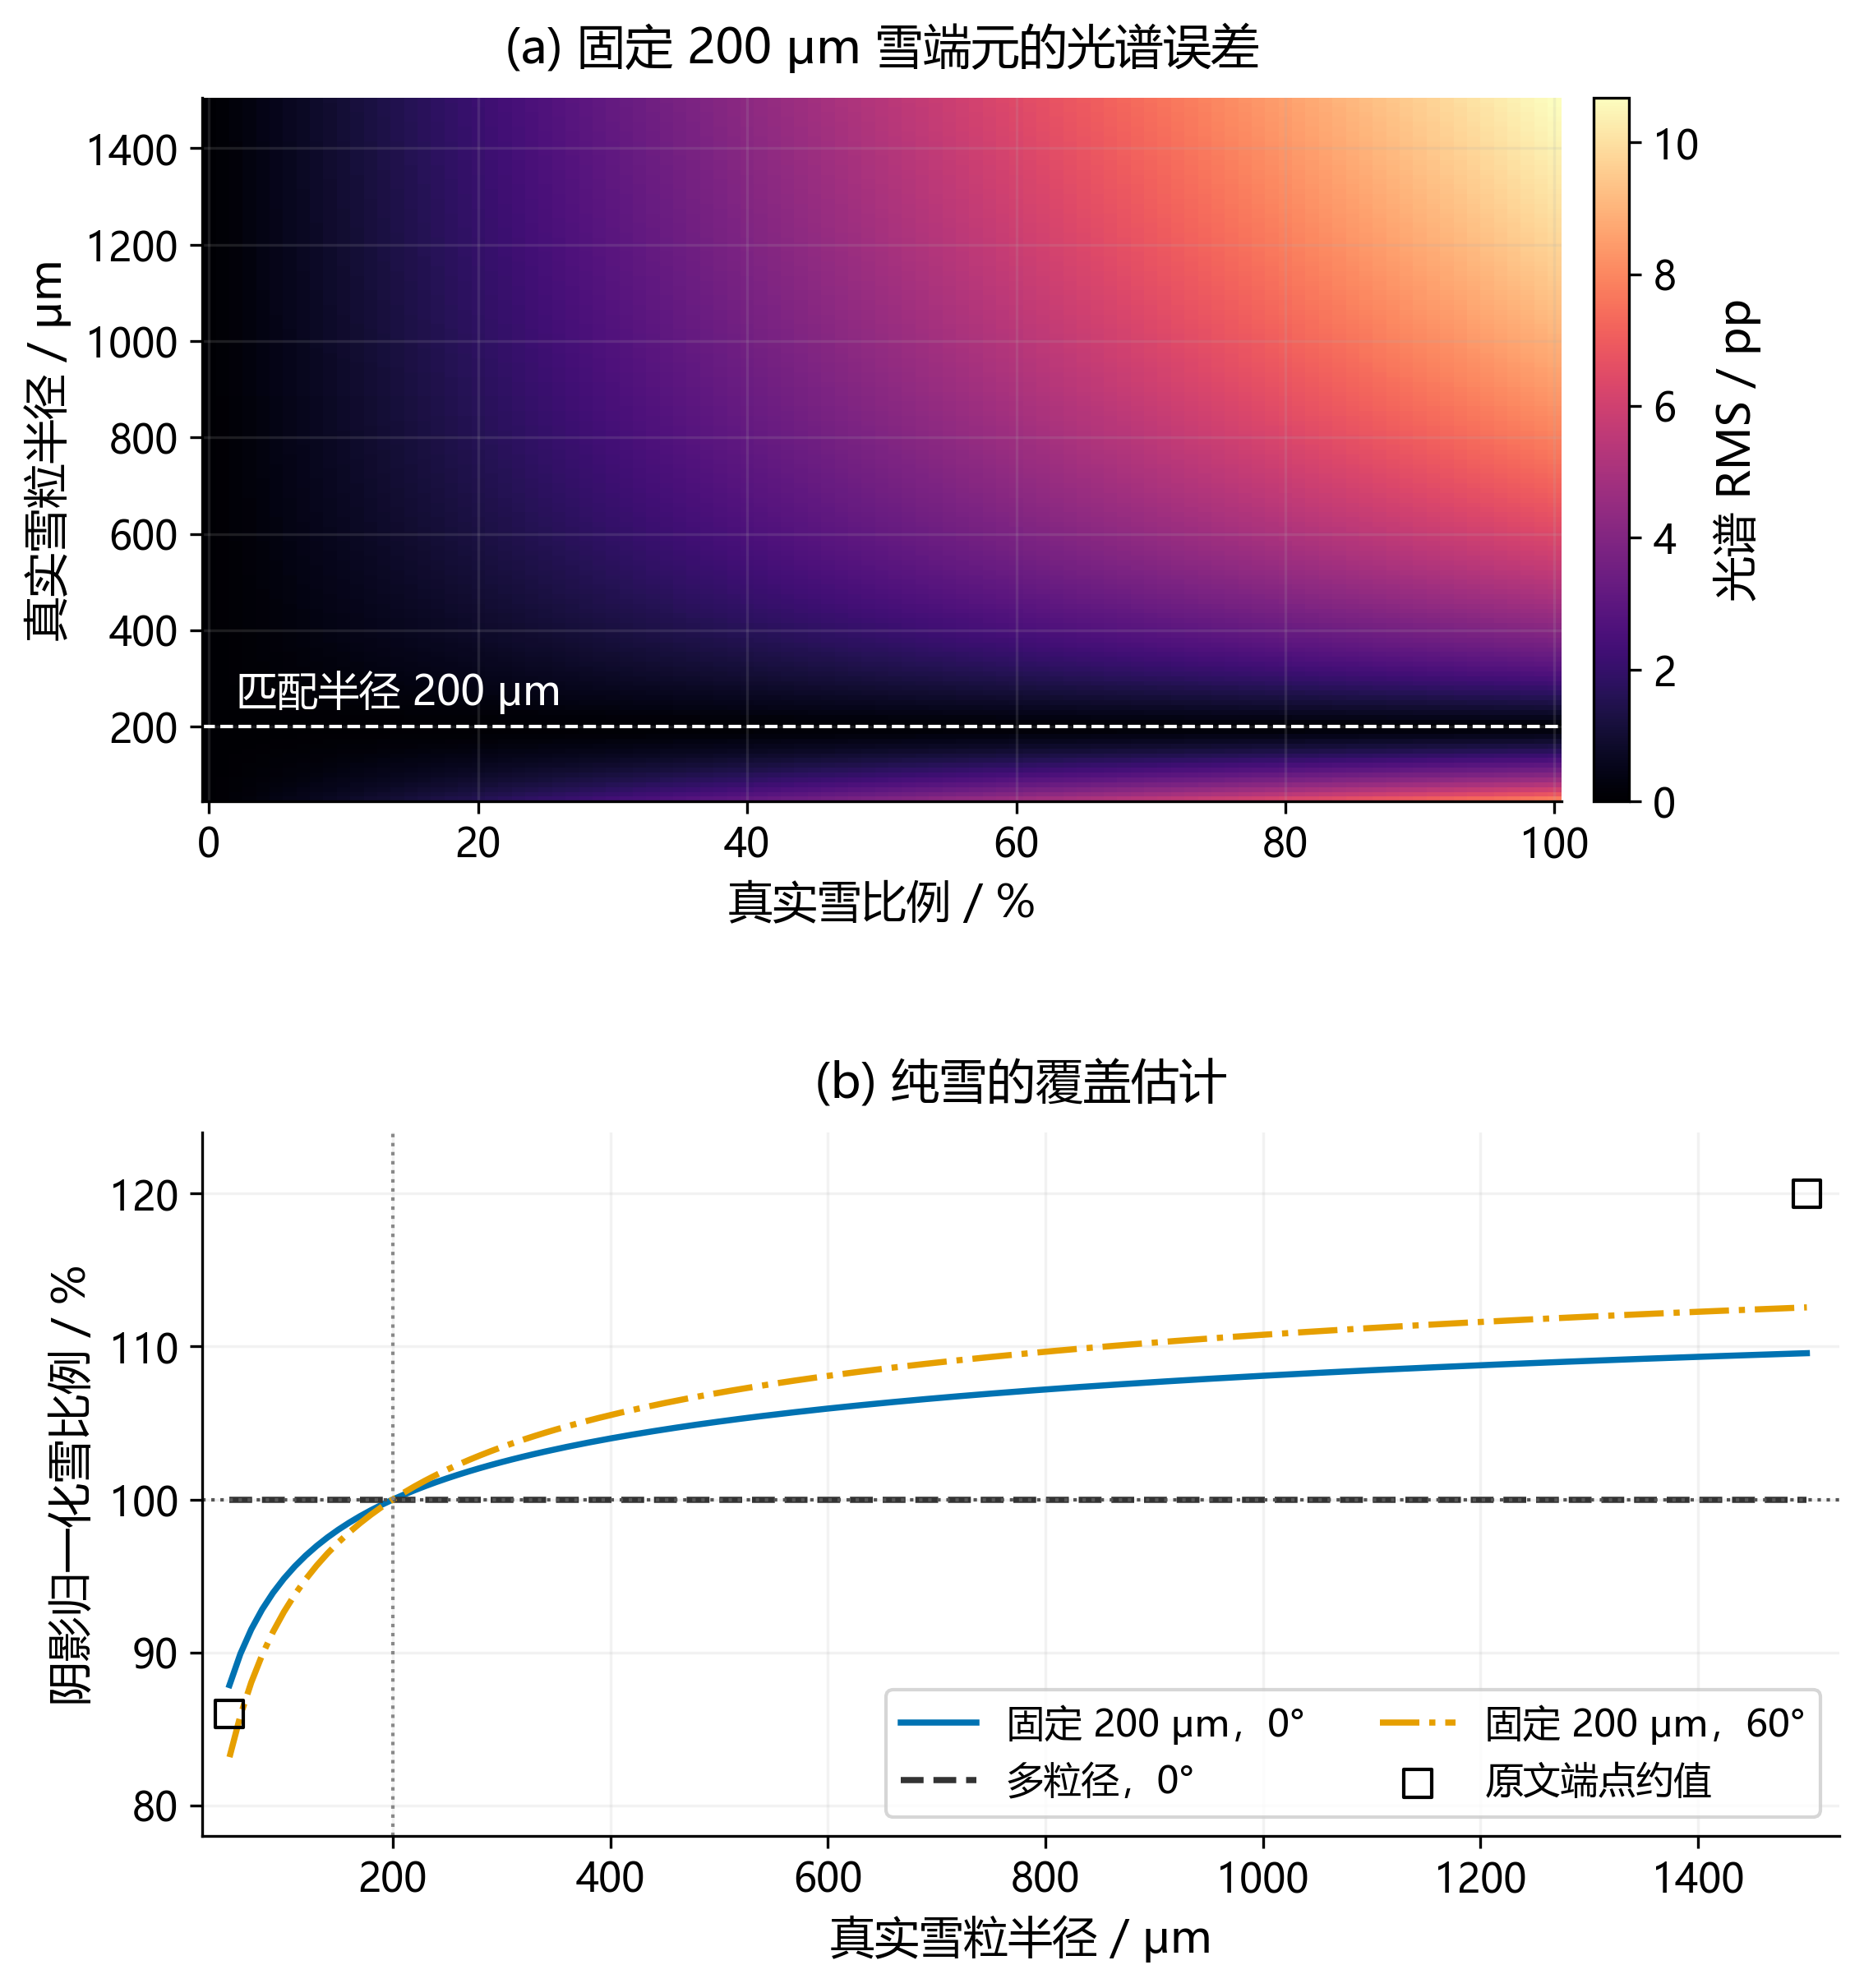
图 4 Fig. 3工作流复现。上图为固定200 μm端元的光谱RMS，下图为纯雪覆盖估计；两端为87.88%和109.57%。原文端点仅作近似对照。数据来源：本文14,746组模拟^{[1]}
表 5 合成雪覆盖估计误差
方法 | 全网格bias  / pp | MAE  / pp | RMSE  / pp | 50 μm端点  bias / pp | 1500 μm端点  bias / pp
固定200 μm | +0.408 | 1.697 | 2.522 | −12.12 | +9.57
匹配多粒径 | <10⁻¹⁰ | <10⁻¹⁰ | <10⁻¹⁰ | <10⁻¹⁰ | <10⁻¹⁰
注：全网格为146×101个案例；两端点仅取50或1500 μm的纯雪。pp为覆盖率百分点。匹配多粒径的各项覆盖误差绝对值均<10⁻¹⁰ pp，最大光谱RMS<10⁻⁸。
图4和表5显示固定粒径造成的谱形失配会由背景及阴影系数补偿，所以纯雪可能被估计为不足100%或超过100%。多粒径匹配库消除了这种构造误差，随后仍需检验模型外光谱和真实观测。60°对应两个纯雪端点为83.17%及112.56%，表明入射设置也改变覆盖偏差。

3.2 噪声、稳定性与端元遗漏
按表4参数开展稳定性试验：5种半径×5种覆盖×3种阴影，共75案例。每个噪声水平重复20次，方法共享相同噪声。表6展示两种非零噪声下的结果。
表 6 匹配模型的噪声结果
σ | 方法 | 覆盖RMSE  / pp | 半径RMSE  / μm | 半径区间 / μm
0.005 | 多粒径 FCLS | 0.142 | 19.31 | [11.79, 30.03]
0.005 | 多粒径 MGS | 0.164 | 19.47 | [11.92, 30.17]
0.01 | 多粒径 FCLS | 0.264 | 39.24 | [21.20, 62.69]
0.01 | 多粒径 MGS | 0.309 | 39.59 | [21.69, 63.16]
注：区间为20次噪声重复的2.5%–97.5%分位；不表示区域泛化区间。
误差这么小，是因为真值和拟合库完全匹配。加入遗漏植被的对照后，真实雪比例 0.5 被估成 0.7059，光谱 RMS 为 3.853 反射率百分点；完整模型能回到 0.5。两条完全相同的石英背景会被判为秩亏；近共线背景遇到小噪声，分量也会大幅变化。改善求解器数值稳定性不能赋予相似端元新的光谱可辨识性。
补充七种预设条件：匹配、标准差0.005/0.01噪声、网格外半径、未入库背景、太阳角失配及谱形扰动。每类含48条干净混合光谱，噪声重复20次，方法共享观测。网格外半径由相邻10 μm库谱的中点插值形成；未入库背景采用USGS松针而模型仍只含雪和石英。比较统一使用182个支持充分的波段^{[13]}。
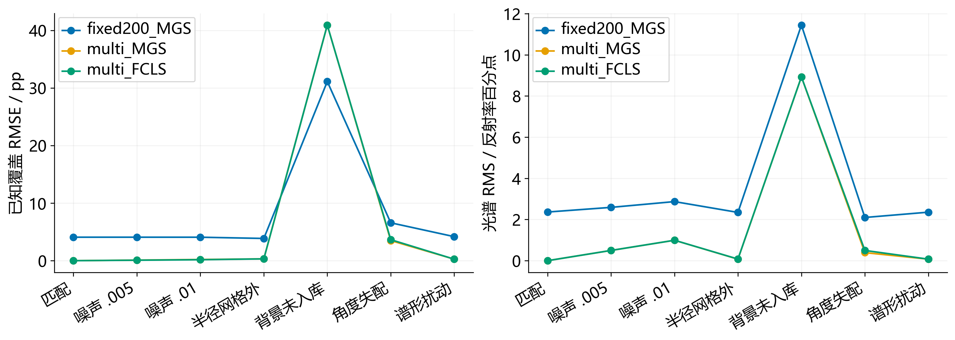
图 5 模型失配时的覆盖误差与光谱拟合。左图为已知覆盖RMSE，右图为光谱RMS，单位均为百分点；三种方法使用同一观测。七种条件详见Notebook 02。数据来源：NumPy WW80、USGS石英与松针的控制混合。
背景中没有入库的植被谱时，模型会用雪谱去补：多粒径 MGS 的光谱 RMS 从 11.44 降到 8.93 反射率百分点，覆盖 RMSE 却从 31.12 升到 40.92 个百分点；FCLS 给出全部可行系数，覆盖误差仍是 40.92。可见拟合更好不等于覆盖更准。RMS 只说明模型贴合观测，系数范围说明解能不能用，覆盖误差必须由独立参考回答。

4 实景与尺度分析

4.1 实景输入与基准诊断
各分支的样本口径集中列于表7。历史库谱ROI有63,213个有效光谱；新增影像背景实验进一步要求30 m像元的原生有效覆盖率至少95%，输入为62,908个。后续共同域按各自比较的模型建立，属于不同分支。
表 7 各实景分析分支的像元统计口径
分支 | n | 筛选条件或父集合
历史库谱ROI | 63,213 | 有效光谱；历史图与基准统计
影像背景实验输入 | 62,908 | 由历史ROI增加原生有效面积≥95%
五固定半径共同域 | 60,949 | 由62,908取五模型分母均>0.05
三方法共同域 | 62,861 | 由62,908取物理MGS、影像MGS、FCLS共同归一化
仅光谱退化共同域 | 62,870 | 由历史63,213取同字典两光谱分支共同有效
注：全部为30 m像元；后三行分别使用各分支共同掩膜，不按行连续淘汰。完整字段见Notebook 03。
Mammoth基准ROI有63,213个有效光谱。固定200、多粒径MGS和多粒径FCLS的平均光谱RMS分别为2.882、2.751、3.012反射率百分点。MGS较低RMS伴随大量比例越界：去阴影雪比例约58.6%为负；其23,159个粒径非空结果中68.5%落库边界、95.4%带某一原始比例/阴影越界标记。因此粒径与QA必须并列，不能仅把渐变颜色当作可靠分布。
图6展示端元原始系数，图7将候选粒径与质量标记并列，图8检查观测、重建与残差。
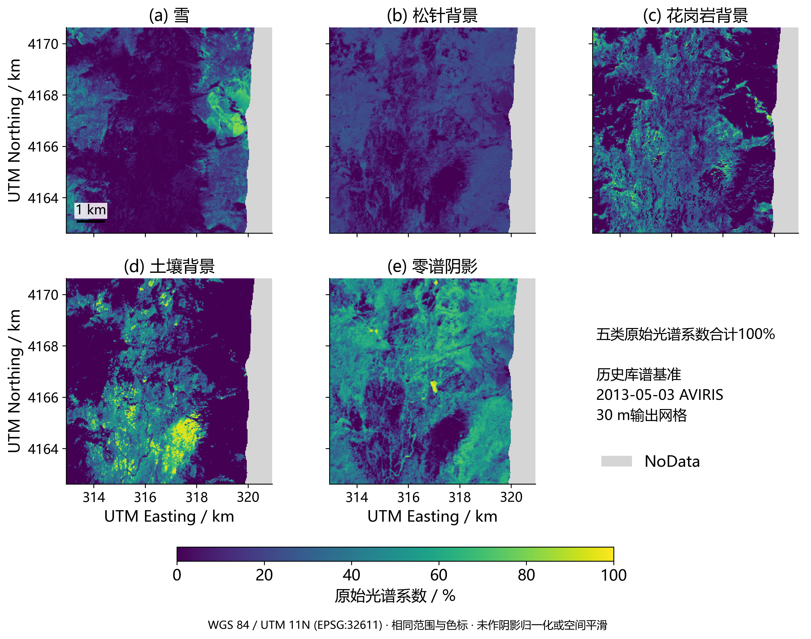
图 6 历史库谱基准的FCLS原始系数。五类系数合计100%，统一色标，未作阴影归一化；花岗岩与土壤为原库样本的材料解释。数据来源：本文2013 AVIRIS自有解混结果，30 m网格。
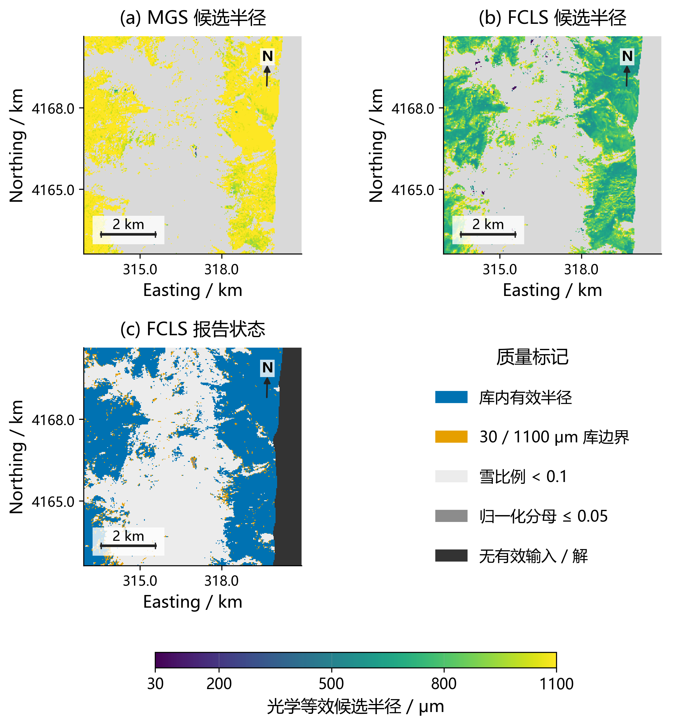
图 7 历史库谱分支：候选粒径与分类质量图。MGS和FCLS均为30–1100 μm库内最低RMS参数；下方图例区分库内、边界、低雪、小分母及无输入。色图显示候选光学等效半径。数据来源：本文基准AVIRIS解混；没有空间平滑。
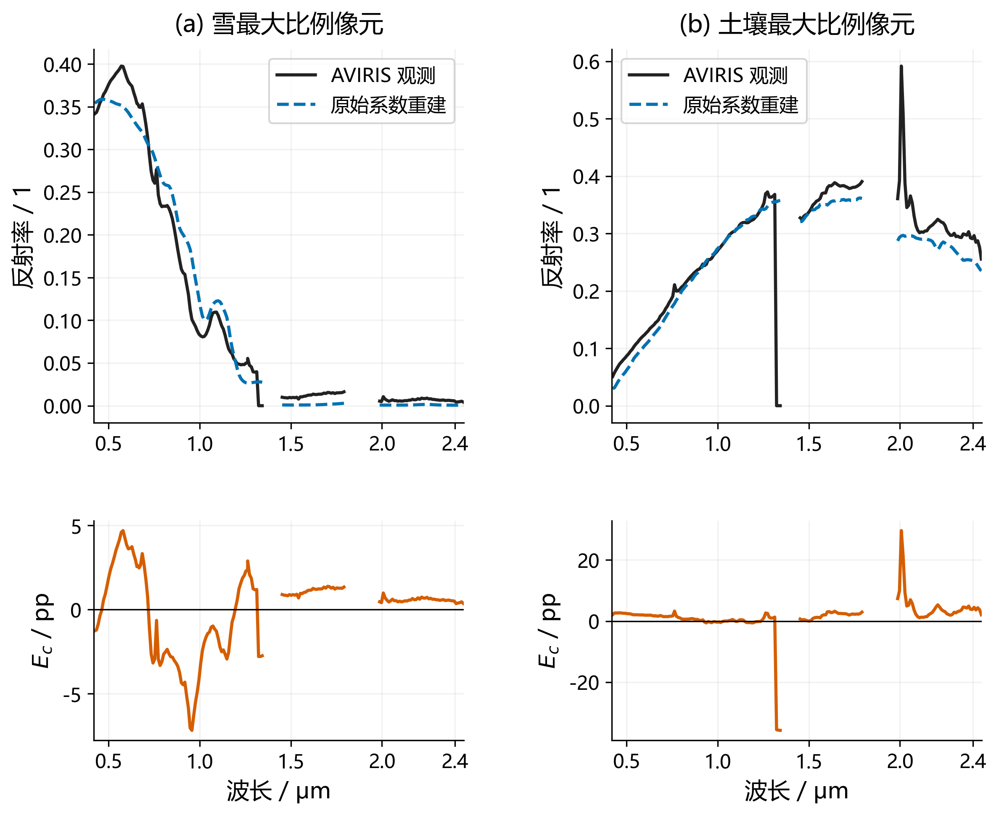
图 8 历史库谱分支：观测、原始系数重建与$E_{c}$诊断。两例按最大雪/土壤比例选取，作为谱拟合示例；基准182波段水汽窗邻近的大残差保留。缺测不连线。数据来源：2013-05-03 AVIRIS及保存的代表像元表。
当前影像背景分支另以三模型共同可归一化的62,861个像元比较系数可行性。判定同时检查雪、三个背景及阴影的范围与闭合关系，存储系数采用10⁻⁷容差。表8报告数值比例，图9把越界位置与FCLS去阴影雪比例并列。
表 8 当前影像背景模型的共同域系数诊断
模型 | 负雪系数 / % | 全部系数可行 / % | 光谱RMS / pp
物理雪库MGS | 55.43 | 1.17 | 0.870
影像雪谱MGS | 55.33 | 2.99 | 0.518
物理雪库FCLS | 0.00 | 100.00 | 2.103
注：n=62,861；MGS保留有符号系数。可行性与覆盖精度分别检查，RMS由原始系数重建得到。
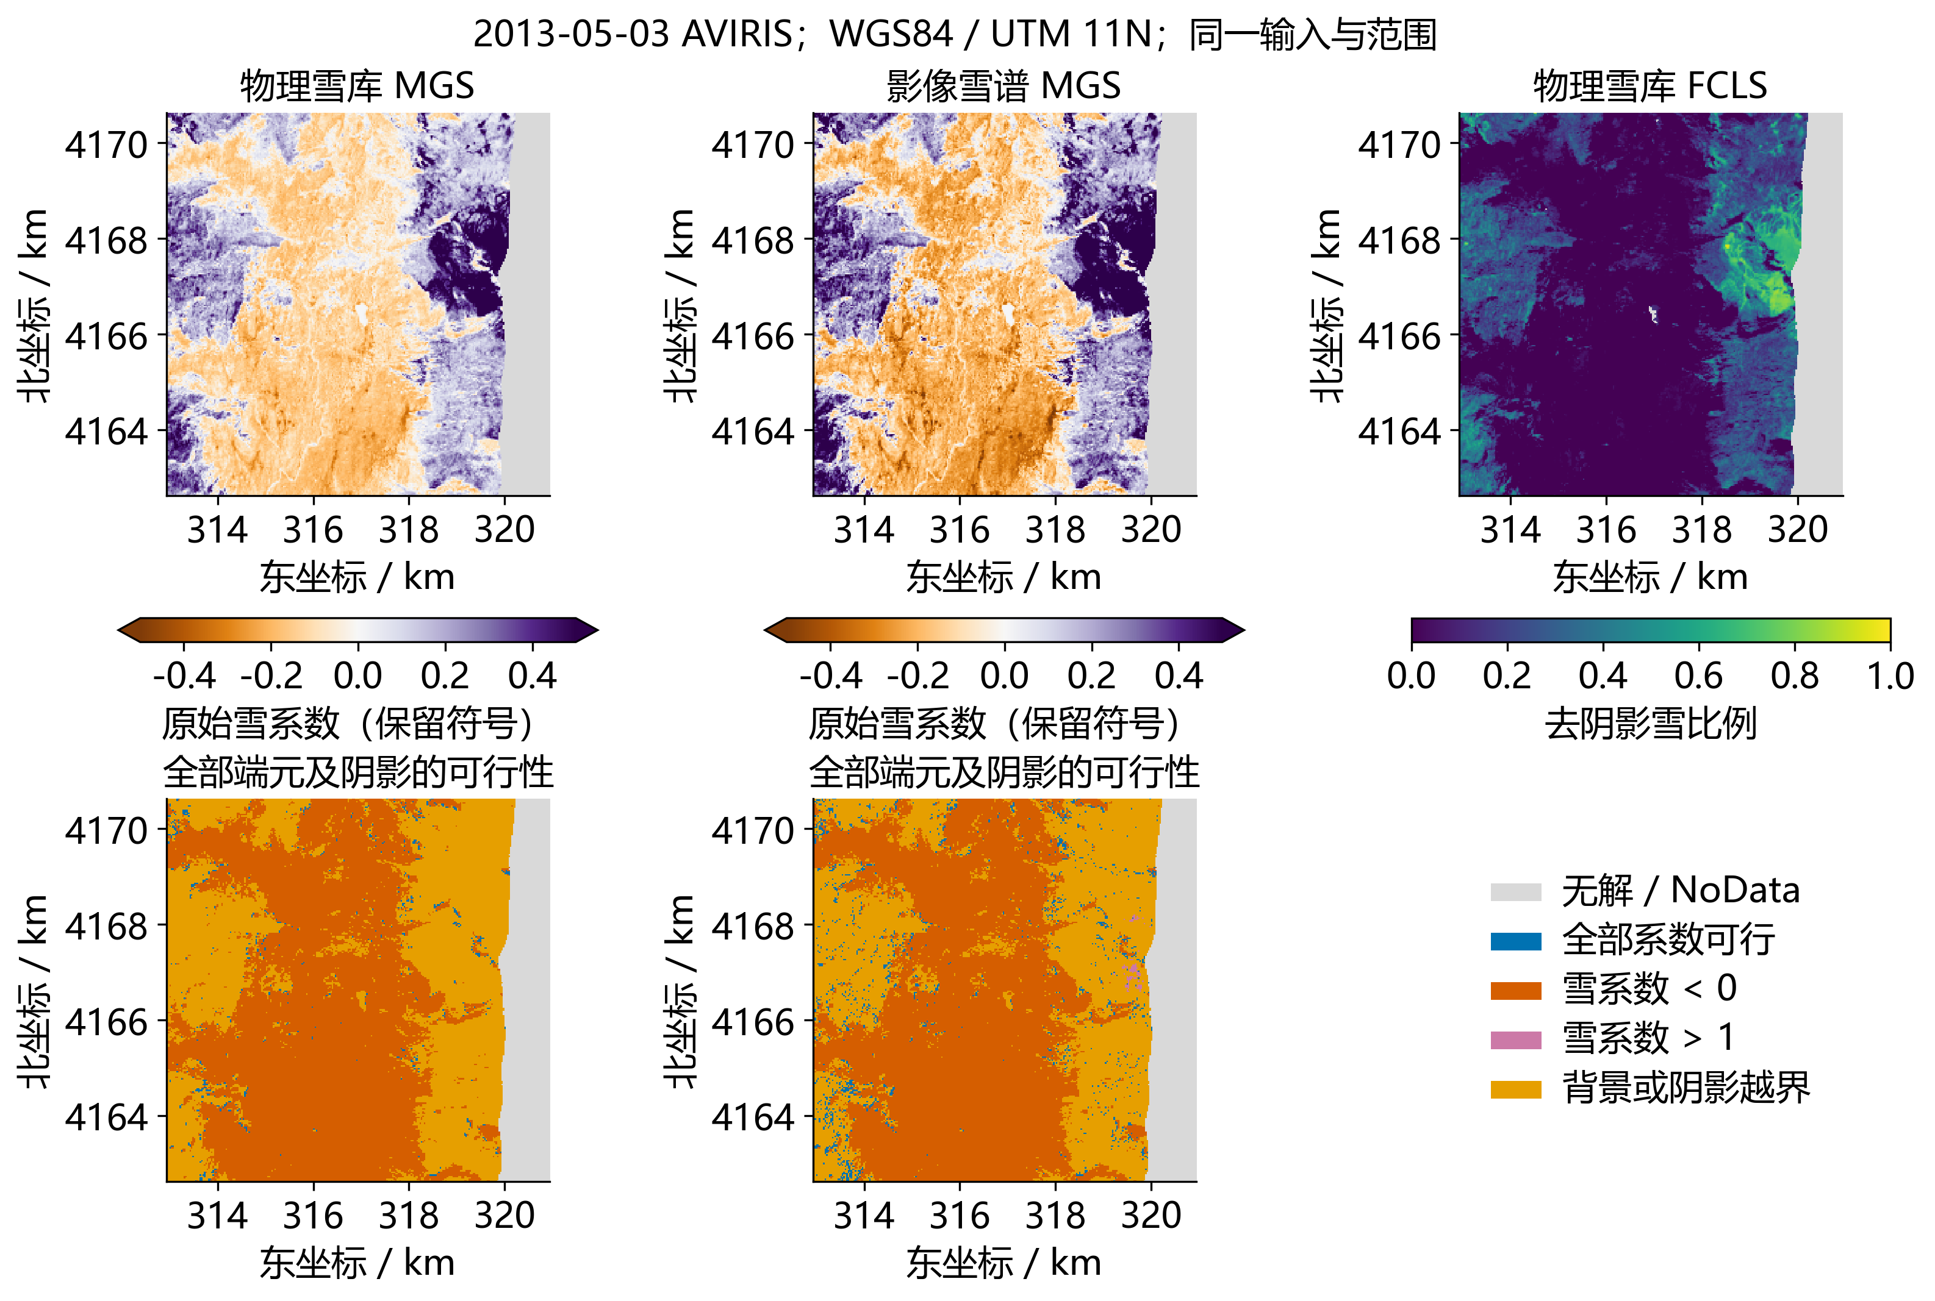
图 9 当前2013影像背景模型的系数与可行性。上排前两图为有符号MGS原始雪系数，色标两端延伸；右图为FCLS去阴影雪比例。下排按全部系数与阴影的范围分类，灰色为无有效数据。相同输入与范围，30 m，WGS84 / UTM 11N。数据来源：JPL AVIRIS，2013-05-03。
物理MGS的负雪系数主要集中在高NDVI和其他背景光谱组；高NDVI组24,045个共同像元中约91.4%为负。该分组依据影像指数，未作为独立分类真值。单条植被谱和明暗裸地谱对场景的代表性有限，正负系数可以补偿背景谱形；背景差异、照明与几何的具体贡献仍需单独观测。

4.2 固定粒径扫描
在共同有效的2013年AVIRIS像元上，把雪半径依次固定为50、100、200、500和1000 μm。各分支使用相同182个波段、22°正演太阳天顶角、影像背景和MGS求解器，零谱阴影仍由系数闭合补出。原始雪系数、去阴影雪比例与光谱RMS分别保存，代表像元的观测、重建和残差用于解释全区统计。
表 9 统一影像背景下的固定粒径扫描
半径  / μm | 原始雪  / % | 去阴影雪比例均值  [95%区间] / % | 谱RMS均值  [95%区间] / pp | 分母均值  [P05, P50]
50 | 0.36 | 11.07  [5.04, 17.58] | 1.937  [1.777, 2.103] | 0.828  [0.297, 0.818]
100 | 0.44 | 7.36  [1.91, 12.95] | 1.649  [1.514, 1.790] | 0.830  [0.435, 0.796]
200 | 0.56 | 4.72  [-0.63, 10.31] | 1.285  [1.181, 1.391] | 0.833  [0.571, 0.779]
500 | 0.68 | 2.15  [-2.85, 7.51] | 0.919  [0.853, 0.990] | 0.838  [0.620, 0.808]
1000 | 0.74 | 0.87  [-3.89, 5.95] | 0.834  [0.779, 0.890] | 0.842  [0.614, 0.830]
注：共同n=60,949，分母1−$F_{shade}$均>0.05，达标率100%；P05与P50为分母5%分位和中位数。全部62,908个输入的分母达标率依半径为96.89%、99.32%、99.91%、99.92%、99.93%。均值区间采用30个1.5 km区块、1000次配对重采样，seed=1998。保留无约束越界值。
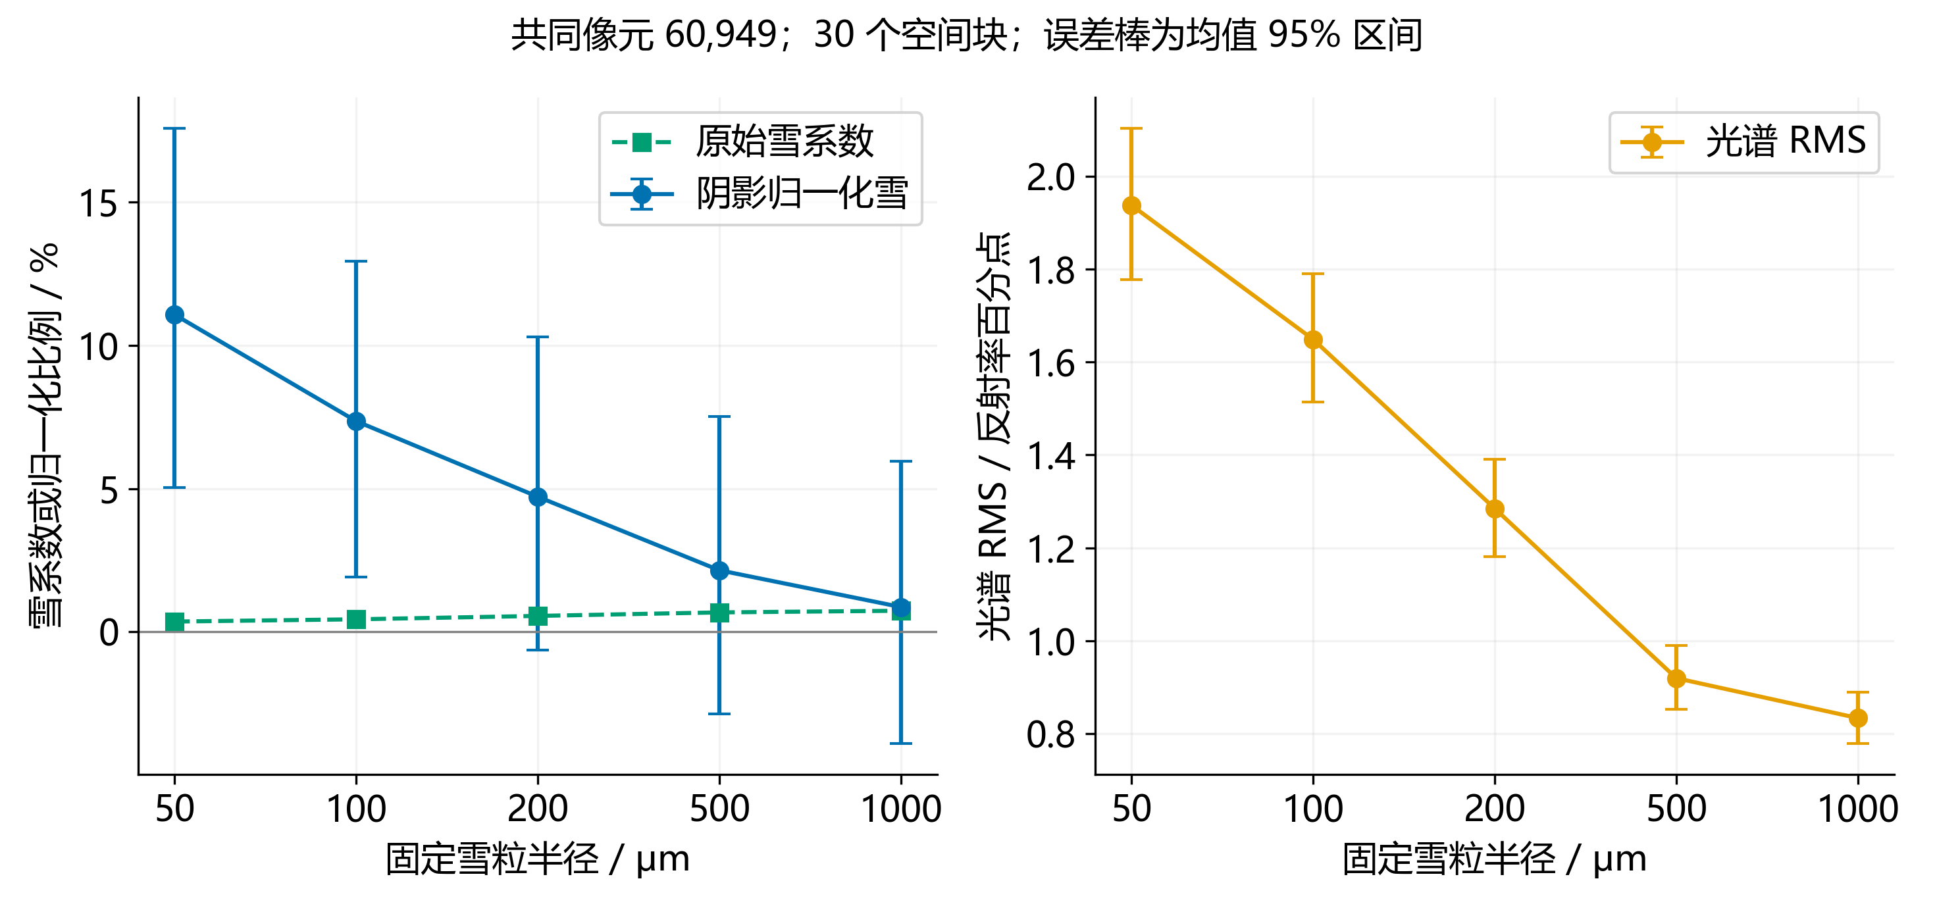
图 10 固定雪半径改变同一观测的系数、归一化比例与光谱RMS。左图同时显示原始雪系数和归一化比例，右图为RMS；误差棒为共同像元上均值的空间块95%区间，非单像元预测区间。数据来源：2013 AVIRIS影像背景实验，60,949个共同像元。
半径从 50 μm 增到 1000 μm，原始雪系数均值由 0.36% 升到 0.74%，去阴影雪比例均值却由 11.07% 降到 0.87%。两个均值方向相反，原因是归一化比例逐像元计算，而 57% 的像元雪系数为负；分母也随空间变化，所以不能拿两个均值相除来换算。分母均值为0.828–0.842，P05为0.297–0.620，未出现分母整体低于5%门槛的情形。
五种设定中1000 μm的平均光谱RMS最低，为0.834反射率百分点。与50 μm配对比较，RMS均值差为−1.104反射率百分点，95%区间[−1.213，−0.995]；去阴影雪比例均值差为−10.20个百分点，区间[−13.16，−7.66]。每次重采样使用相同区块后再相减，区间描述固定场景与端元下的空间抽样。此结果支持固定半径对本组拟合与覆盖估计的影响，覆盖准确度另由外部参考评价。
代表光谱新增四条留出像元，按高NDSI、中等NDSI、高NDVI及低NDSI裸地分组的中位亮度选取，并排除所有端元周围3个像元。原来三条背景端元本身的近零残差保留为自拟合控制；留出谱的分母、雪系数、重建与残差均在Notebook 03逐项计算。

4.3 五种影像雪谱的对照
候选雪像元在拟合前按NDSI>0.7、|NDVI|<0.15、绿光反射率0.65–1.1以及近红外反射率>0.11筛选。在950–1090 nm内，对端点反射率作线性插值形成连续统C(λ)，按下式计算吸收面积：
 | $$A_{abs} = \int_{0.95}^{1.09}{［1−\frac{R(λ)}{C(λ)}］dλ}$$ | (9)
积分中波长以μm表示，吸收面积的单位为μm。按面积5%、25%、50%、75%和95%分位附近选择五个不同像元，距离并列时按行列号排序。
每条影像雪谱分别与同一组非雪背景及零谱阴影拟合，再选择最低RMS模型；物理雪库在同样的像元与背景上作对照。影像雪谱以编号和吸收面积表示，吸收面积未转换成经过实测校准的粒径。物理库分支保留原有光学等效半径输出^{[1]}。
表 10 相同影像背景下的候选雪谱比较
模型 | 共同归一化  n | 谱RMS  / pp | 去阴影雪比例均值  / %
物理雪库 MGS | 62,861 | 0.869 | 2.71
五影像雪谱 MIN RMS | 62,861 | 0.517 | 3.57
物理雪库 FCLS | 62,861 | 2.102 | 12.07
注：RMS对62,908个输入统计；雪比例均值使用三方法共同归一化的62,861像元。候选编号与物理半径分开保存。
影像雪谱与物理雪库使用同一组背景时，影像候选的光谱RMS较低。候选谱包含当地照明和材料特征，本节比较当前观测的拟合代表性与系数变化。2013影像背景模型尚无独立同期覆盖参考；后续Landsat与MODIS检验分别评价各自公开端元模型。
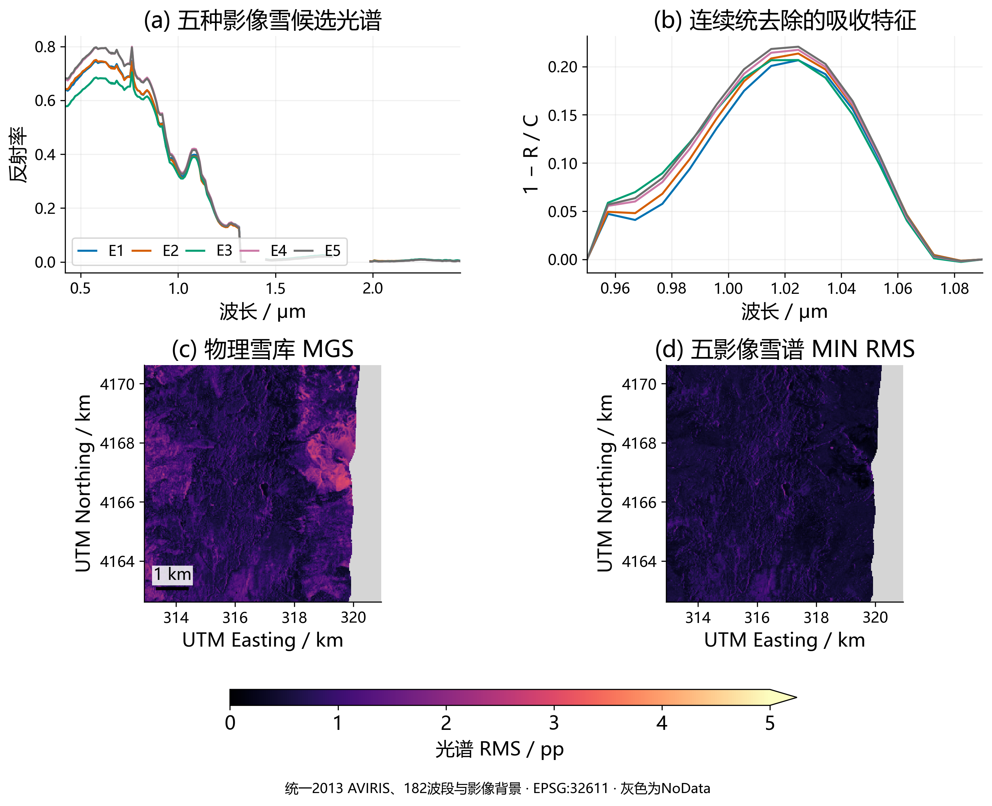
图 11 五种影像雪谱及其拟合表现。候选谱按预定吸收特征分位选取，比较中保持背景和观测集合一致。数据来源：2013 AVIRIS公开影像及本文解混。

4.4 波段选择的公共留出检验
为检验上述吸收带附近残差是否影响拟合，从解混前有效像元固定随机抽1,200点，共61个空间块。保守窗口预定为0.42–1.30、1.50–1.75、2.05–2.35 μm，共150波段；每5个保守波段留出1个，五种模型均不拟合这相同30波段。
表 11 波段与入射角敏感性
模型 | 留出RMS / pp | 库边界率 / %
基准波段 | 1.444 | 3.33
保守波段 | 1.272 | 6.42
保守 + WB08 | 1.339 | 4.50
保守 + 0° | 1.268 | 5.42
保守 + 60° | 1.298 | 42.92
注：1,200点，共享30个未拟合波段；pp为反射率百分点。W84为基准冰常数，WB08为对照。
表11及图12显示保守窗口把公共留出RMS从1.444降至1.272，空间块平均差95%区间为[−0.184，−0.143]反射率百分点；同一批点的雪比例变化RMSE为2.915覆盖百分点。60°变体库边界率达到42.92%，提示角度假设能明显改变候选粒径。
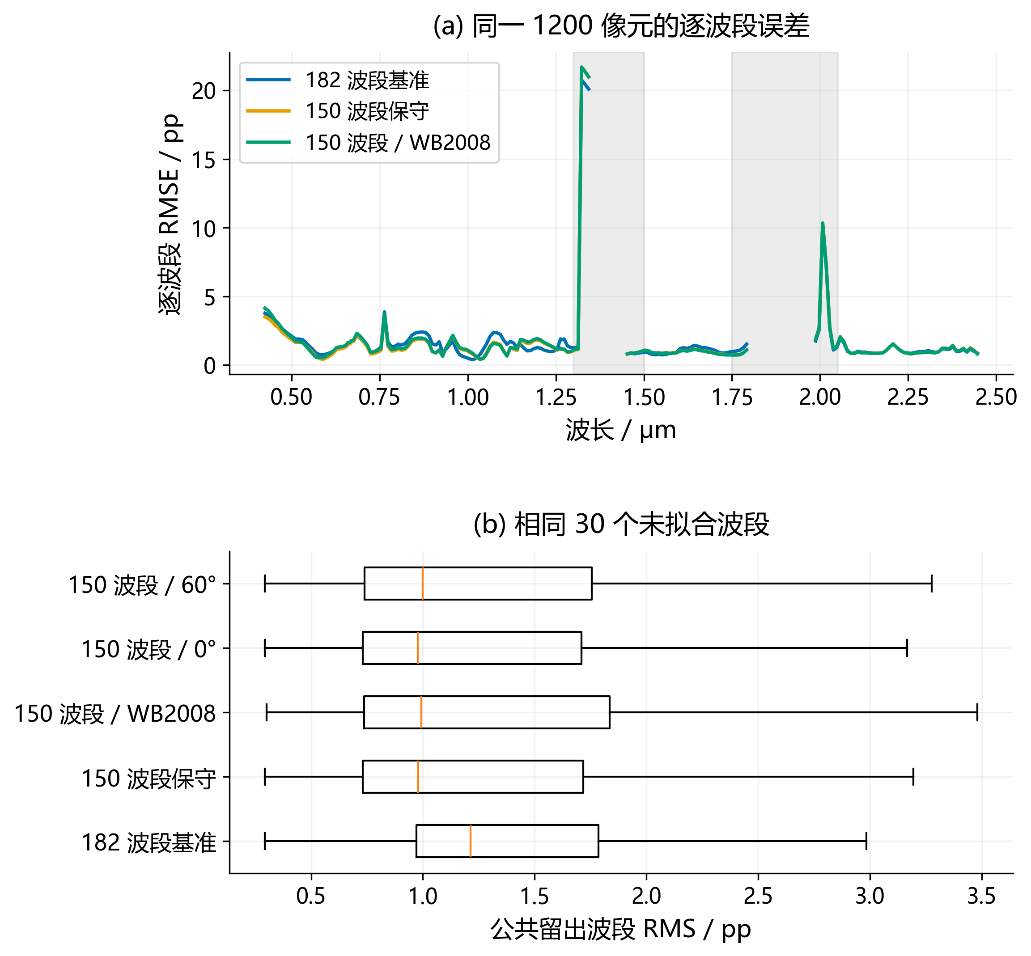
图 12 历史库谱分支：预定波段的留出检验。灰区为排除窗口，缺测段断线；各变体在同一组30个未拟合波段上评分。数据来源：2013 AVIRIS的1,200预定随机像元。
随后完整采用150波段重算全ROI FCLS，在较严格native面积筛选下保留62,908个有效输入。雪比例与旧模型共同区域差异RMSE为2.599个百分点；输出包括各类系数、阴影、候选粒径、RMS及QA。新地图属于波段/边缘筛选敏感性结果，不因图面更清楚而获得真值地位。

4.5 尺度退化与同日MODIS比较
分别进行仅波段卷积、仅空间聚合、卷积加聚合，三分支保持雪/植被/岩石/土壤/零阴影字典与FCLS一致。比较参照为高分模型的面积平均，仍不是地面面积真值。另比较先解混再聚合与先聚合再解混，以检验操作顺序。
 | $${\bar{R}}_{pc}=\frac{\sum_{q}{w_{pq}R_{qc}}}{\sum_{q}{w_{pq}}}， w_{pq}=\frac{|A_{q}∩B_{p}|}{|B_{p}|}$$ | (10)
式（10）中，$A_{q}$与$B_{p}$分别为细、粗像元足迹，$w_{pq}$为其相交面积占粗像元的比率；求和仅使用有效观测，并另保存Σw作为有效面积支持。本文采用局部四角投影多边形相交，检查常量和非整数尺度面积守恒。
表 12 同字典尺度与处理顺序对照
对照 | 共同有效n | 雪比例差RMSE / pp
仅光谱 | 62,870 | 3.0728
仅空间聚合 | 219 | 3.9059
光谱与空间共同退化 | 219 | 3.9500
同7波段处理顺序差 | 219 | 3.8988
注：同字典与FCLS；粗像元参照有效面积≥95%。RMSE度量模型一致性。
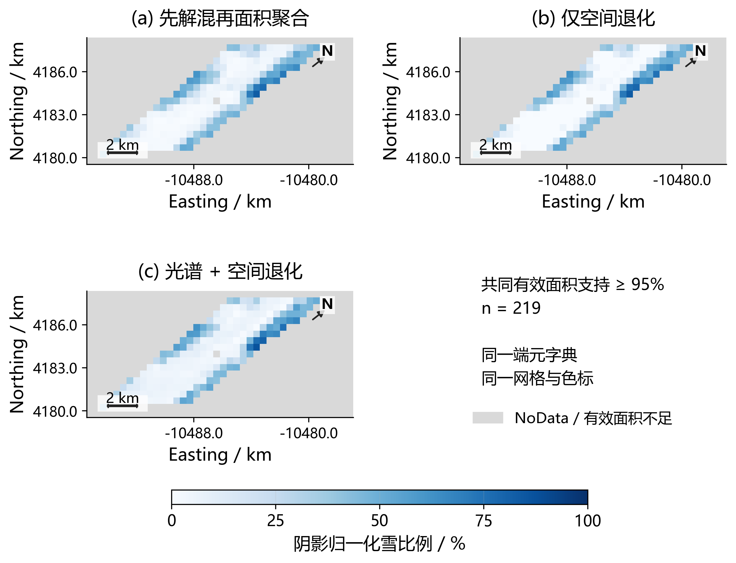
图 13 历史库谱分支：共同有效面积下的尺度对照。各图使用同一字典、色标和空间范围，粗网格实际463.313 m；本图已采用修正支持掩膜n=219。数据来源：2013 AVIRIS模拟MODIS，统计由保存结果复算，无新增拟合。
表12和图13比较受控尺度变化，表13和图14比较真实双源。真实MOD09GA在Mammoth严格QA下只有11个配对，其中有雪模型参照3个；南侧低雪区有74个配对、有雪参照1个。严格85点不能作为充分积雪精度证据；保留邻云的101点仅用于QA敏感性。
表 13 真实2013双源的一致性
区域 | 配对n | 有雪n | RMSE / pp
Mammoth西侧 | 11 | 3 | 3.742
南侧低雪区 | 74 | 1 | 2.501
注：参照为面积平均的 AVIRIS 模型估计；两区分别统计，不合并为精度指标。真实粒径缺少空间实测，本表只比较覆盖。
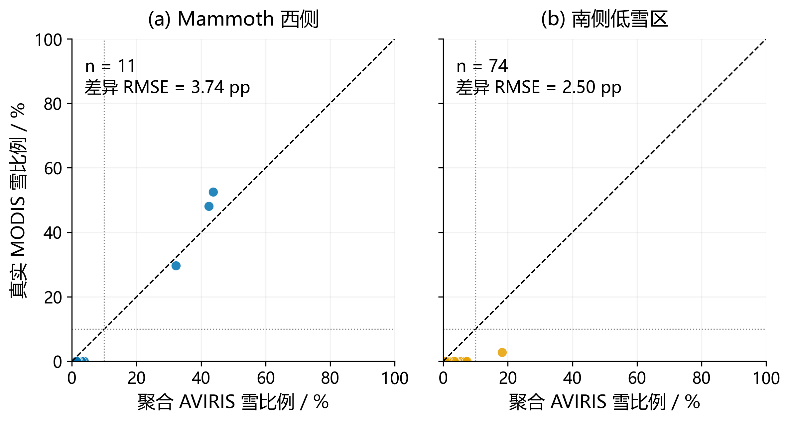
图 14 历史库谱分支：严格QA的真实双源分层散点。两区分开显示，黑线为1∶1，低雪点占多数。数据来源：2013-05-03 AVIRIS与MOD09GA；展示传感器一致性。

5 验证设计与外部参考

5.1 MODIS面积支持与验证设计
MOD09GA的state_1km中，bit 12为MOD35 snow/ice flag，bit 15为内部雪掩膜。验证以唯一1 km状态单元计数，高分辨率模型按真实像元相交面积聚合到该网格。先检查共同面积支持和参照类别，再计算一致性指标^{[12]}。
两区原表有420条ROI单元记录，其中14个原生边缘单元跨ROI重复。按原生网格行列去重，并在重叠处保留有效支持最大的记录后，得到406个候选单元；状态值均有效。有效面积至少95%的AVIRIS单元为100个，双源模型共同有效为17个。该去重不按雪比例或RMS择优；100和17的数量保持不变。历史85个500 m配对属于另一模型与掩膜，在尺度分析中单列。
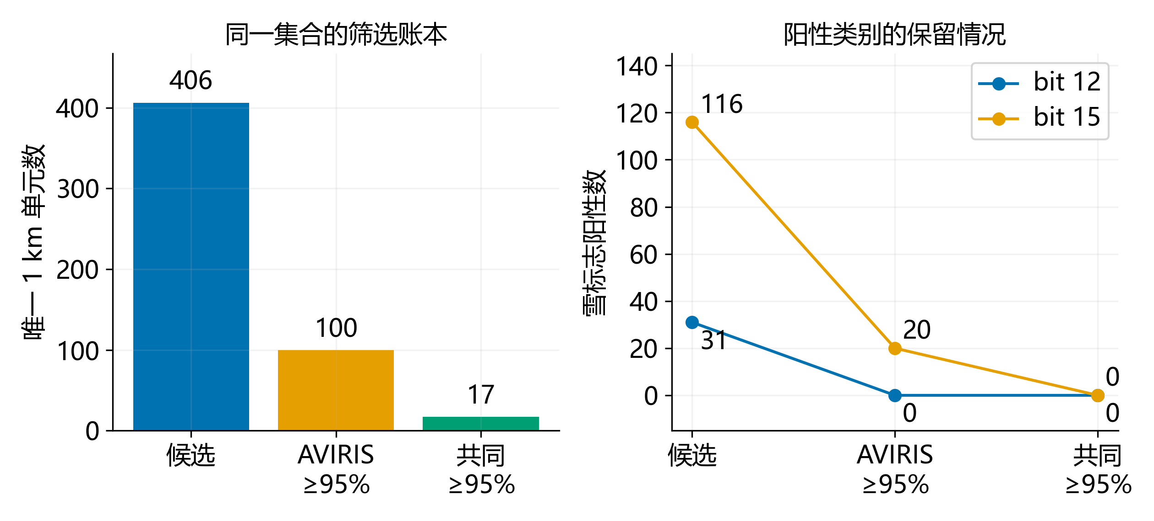
图 15 原生1 km单元的筛选与雪标志类别。左图为406→100→17的面积支持筛选，右图为bit12/15阳性数；从420条ROI记录去重得到406个原生单元。共同域保留17个阴性单元。数据来源：2013-05-03 AVIRIS/MOD09GA派生表，面积阈值95%。
对保留单元，以去阴影雪比例≥0.1定义模型雪存在，并用0.5、0.9作阈值敏感性。TP、FN、FP、TN分别表示相对于参照标志的交叉计数，召回率与特异度为：
 | $$Recall = \frac{TP}{TP+FN}， Specificity = \frac{TN}{TN+FP}$$ | (11)
TP与FN之和是参照有雪数，FP与TN之和是参照无雪数；分母为零时相应比率留空。图15显示95%阈值下样本下降的位置，表14给出80%、90%、95%的精确保留数和阳性数。完整交叉表与合成混淆矩阵练习见Notebook 03。
表 14 有效面积阈值对唯一1 km单元保留的影响
面积阈值 | AVIRIS保留n | bit 15阳性 | 共同保留n | 共同bit 12 / 15阳性
80% | 114 | 21 | 17 | 0 / 0
90% | 107 | 20 | 17 | 0 / 0
95% | 100 | 20 | 17 | 0 / 0
注：各档从同一406个原生候选单元开始，初始bit12/15阳性为31/116；AVIRIS面积达标域的bit12阳性均为0。共同域要求两套模型有效面积同时达标。面积门槛与判定有雪的比例阈值分开。
放宽面积阈值至80%后，AVIRIS支持单元增至114个，bit15阳性增至21个，最终仍为17个阴性单元。进一步分解状态QA：95%面积支持的100个单元中有20个bit15阳性；晴空、无云影和卷云、无内部云后剩10个；这10个全部带邻云标记。面积门槛因此不是阳性缺失的唯一原因。17个单元用于阴性一致性，另用具同日公开参考的场景补充雪区检验。
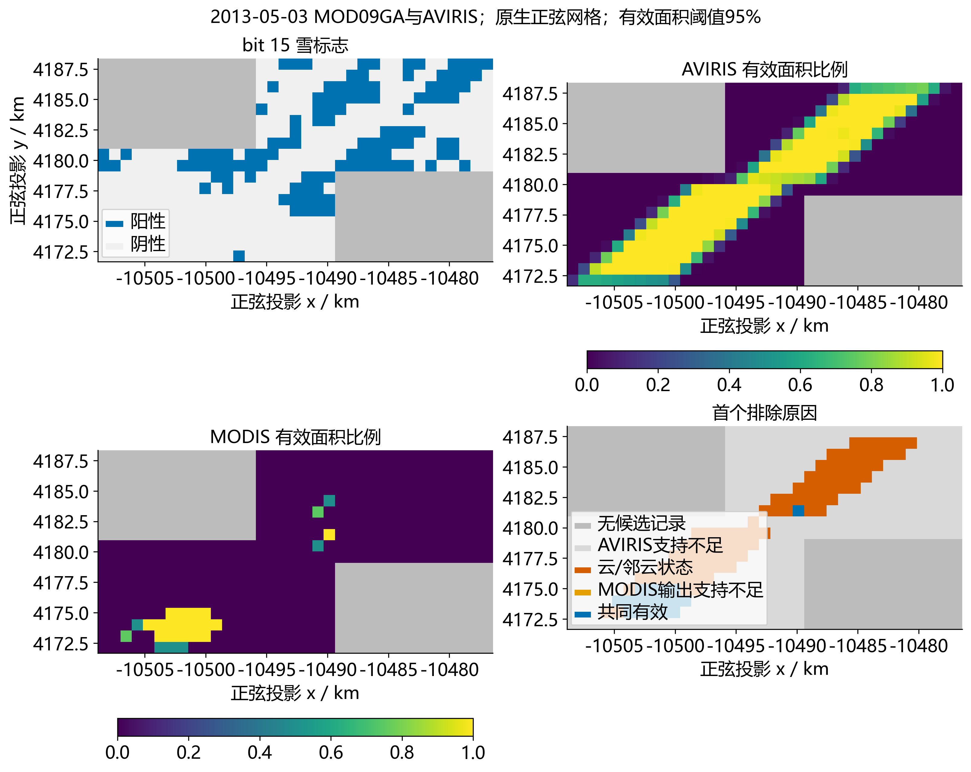
图 16 2013年候选单元的空间支持与排除条件。四图分别为bit15雪标志、AVIRIS有效面积、MODIS输出有效面积和首个排除条件；未覆盖处单独着灰。MODIS输出支持包含QA与模型筛选，状态QA另行分解。原生正弦网格，单位km，面积阈值95%。数据来源：同日AVIRIS和MOD09GA。

5.2 公开实测雪谱与SSA条件级对照
作者公开的实验室资料包含10种雪况、158个重复样本及7组IceCube比表面积（specific surface area，SSA），测量为55°灯照、天底方向反射因子。本文使用雪况均值，不把重复样本当独立条件；M_rimed14的均值/逐样本干湿标记冲突，排除于干雪主统计但保留光谱^{[7]}
 | $$r_{SSA}=\frac{3}{ρ_{ice}·SSA}， ρ_{ice}=917\frac{kg}{m^{3}}$$ | (12)
式（12）中，SSA单位m²/kg；所得$r_{SSA}$为m，再乘10⁶转为μm^{[8]} 。取剖面最高记录点作为条件级近表层代理，与雪坑高度仍有差异，不是每个ASD样本准确同层真值。SSA由另一光学仪器及其模型反演，具有校准与测量不确定性。
表 15 独立雪样与SSA代理的对照
方法 | 覆盖RMSE  / pp | 半径RMSE  / μm | 谱RMS / pp
固定200 μm | 13.250 | 86.58 | 2.215
多粒径 MGS | 13.939 | 26.57 | 1.203
多粒径 FCLS | 4.119 | 27.30 | 1.695
注：覆盖6条件为D_sun13、D_shadow13、D_decomposed14、D_crust14、D_dendrites15、D_small15；半径采用其中D_sun13、D_shadow13、D_decomposed14、D_dendrites15的条件级SSA代理。光谱10条件再加W_pure13、W_litter13、M_rimed14、W_pure14。日期及SSA见教学表lab_conditions.csv；n按条件计。
表15比较解混指标，图17展示覆盖与SSA谱形匹配。在真实全雪目标上，多粒径MGS降低光谱RMS却仍可能给出负背景，FCLS覆盖RMSE约4.119个百分点；四组干雪的半径代理差异约27.30 μm。另一野外数据有87目标（82雪/阴影雪、5非雪），在预定0.5阈值下存在判断全部一致，但非雪样本较少^{[9]}。
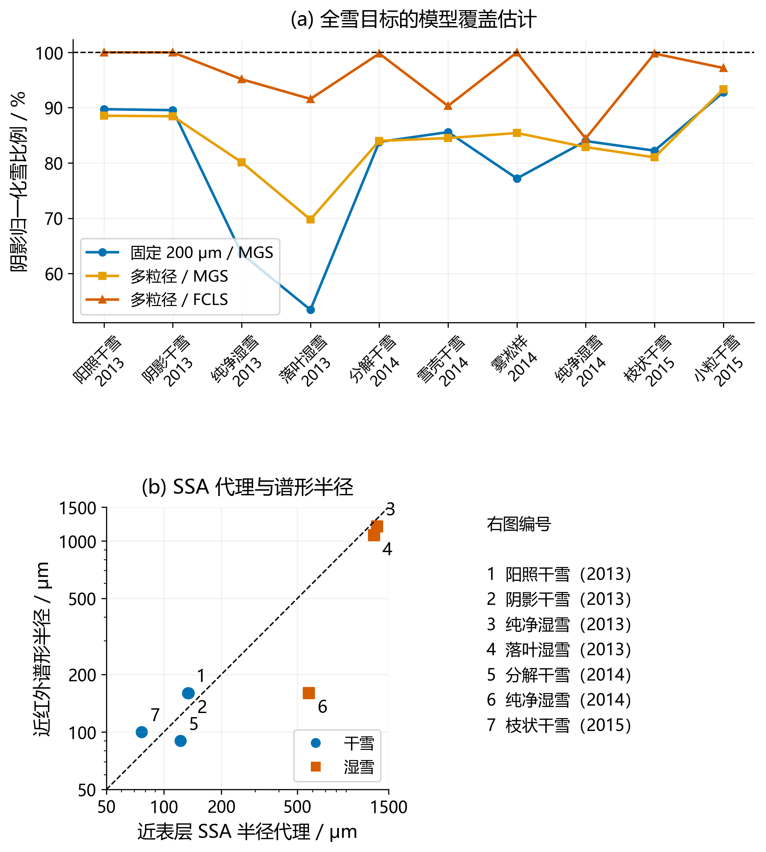
图 17 独立雪况的覆盖与SSA代理。半径图采用0.8–1.3 μm纯雪谱形及自由灰度增益匹配，与表15的解混方法不同；增益不解释为覆盖。数据来源：公开实验室测量^{[7]}

5.3 外部实测端元的控制混合
用4种有SSA代理的干雪谱和5条非雪实测谱生成440个已知系数案例：11个雪比例×2种零谱灰阴影。拟合背景仍为冻结松针/花岗岩/土壤，没有把实测真值背景放入拟合库。两种测量几何和物理条件不同，混合系数是控制假设，因此本试验检验模型外失配，不能冒充观测到的混合地面真值。
表 16 实测端元混合的零噪声结果
方法 | 偏差 / pp | 覆盖RMSE  / pp | 零雪误检
固定200 μm | +12.592 | 19.625 | 40/40
多粒径 MGS | +11.500 | 18.896 | 40/40
多粒径 FCLS | +8.023 | 12.707 | 8/40
注：4个SSA干雪条件为D_sun13、D_shadow13、D_decomposed14、D_dendrites15；5个非雪目标为20100414_1、20100414_16、20100414_17、20110505_5、20110505_11。4×5×11雪比例×2阴影=440个控制组合，其中400正雪、40零雪；20个雪况×背景组合等权。误检阈值为雪比例≥0.1。
表16中，多粒径MGS仍有18.896个百分点覆盖RMSE，FCLS降至12.707；零雪40例分别有40、40、8例被估计为雪比例≥0.1。非雪谱失配可以被模型补偿为雪，匹配库的近零误差因此不能证明跨观测条件的覆盖准确性。

5.4 WorldView独立可见雪覆盖检验
历史库谱分支使用作者WorldView可见雪覆盖参考及匹配Landsat C2 L2^{[10]} 。2016年2月13日为同日配对，2017年5月21日参考对应5月22日Landsat，两者分别评价。六波段B2–7及四波段B3/B5/B6/B7均预定；字典为雪、松针、花岗岩和零阴影，未按验证标签调库。每场固定随机抽12,000个共同QA及参考支持合格像元，再用四方法共同归一化有效子集公平比较。
Landsat地表反射率使用DN×0.0000275−0.2，QA剔除云/云影/卷云等但保留snow bit5；QA_RADSAT要求0。负反射率和超过1的值保留，SR_QA_AEROSOL只分组诊断。参考Int16实际缺测−32768虽未写入nodata属性，读取时明确mask后除1000。两场实际源网格与参考分别在UTM10N、11N精确匹配，观测角按太阳高度元数据生成精确正演缓存^{[11]}。
表 17 独立参考的六波段覆盖检验
场景 | n | 固定RMSE  / pp | 多粒径RMSE  / pp | 差值 / pp
2016同日 | 10,763 | 17.492 | 17.615 | +0.124
2017相隔1 d | 11,910 | 5.373 | 5.467 | +0.093
注：差值=多粒径−固定；1.5 km空间区块，1000次配对重采样。2016差值95%区间[+0.080,+0.166] pp，2017为[+0.057,+0.125] pp。
表17比较总体误差，表18保留雪覆盖分层，图18展示2016年的逐点偏差。2016与2017共同有效分别10,763、11,910点，排除1237与90个无有效归一化结果，未替换或填零。两景六波段多粒径的覆盖误差略增；四波段差值区间包含0，没有稳定优势。
表 18 多粒径六波段的分层结果
年份 | 参考层 | n | RMSE / pp
2016 | 整体 | 10,763 | 17.615
2016 | 混合雪 | 3893 | 26.247
2017 | 整体 | 11,910 | 5.467
2017 | 混合雪 | 407 | 23.264
注：混合雪参考比例为0.1–0.9；完整无雪、混合雪和近纯雪分层保存在Notebook 03。
2017年总体约5.5个百分点RMSE受11,461个无雪样本占多数影响，407个混合雪样本仍为23.264个百分点。两景、两种波段、四个分层的16组共同域比较中，多粒径RMSE较低5组、较高11组。补充按1.5 km空间区块进行1,000次配对重采样，完整区间见Notebook 03和数据表。该结果评价历史库谱FCLS在Landsat上的转移性能。
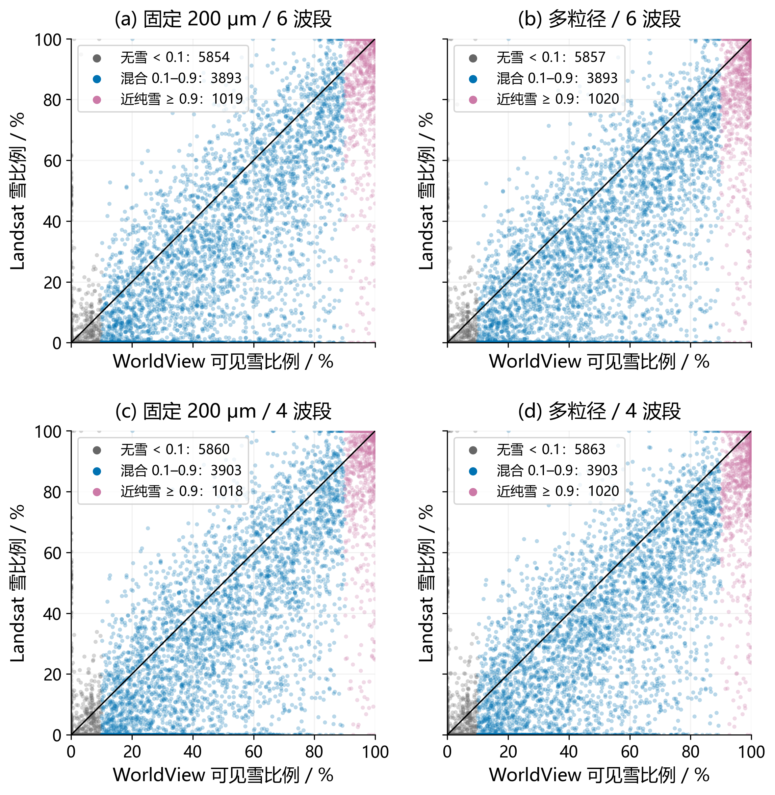
图 18 2016同日WorldView参考的分层散点。图为各方法有效样本，表为共同子集；黑线1∶1，偏差保留。数据来源：WorldView参考与2016-02-13 Landsat L2^{[10,11]}

5.5 公开端元的覆盖转移检验
为在可公开重算的字典上比较约束，使用USGS松针、石英和角度匹配SNICAR雪库，重新解混两景各12,000条Landsat观测。参考标签只在解混后评价。六/四波段、固定/多粒径、MGS/FCLS形成八方法，以共同可归一化集合公平比较。表19列六波段混合雪层，完整分层及配对区间在Notebook 03^{[10,13]}。
表 19 公开端元六波段的共同混合雪覆盖误差
Landsat日期 | 求解器 | n | 固定200 μm  RMSE / pp | 多粒径  RMSE / pp | 差值 [95%区间]  / pp
2016-02-13 | MGS | 3,888 | 28.70 | 30.42 | +1.72  [+1.46, +1.98]
2016-02-13 | FCLS | 3,888 | 25.61 | 25.59 | -0.01  [-0.05, +0.03]
2017-05-22 | MGS | 407 | 25.31 | 31.97 | +6.66  [+5.71, +7.39]
2017-05-22 | FCLS | 407 | 23.17 | 23.68 | +0.51  [+0.37, +0.63]
注：差值=多粒径−固定，1.5 km区块、1,000次配对重采样。2017年参考为前一日。该公开松针/石英分支与历史花岗岩背景分支分别评价。
FCLS在两景混合雪中给出全部可行系数，并使覆盖RMSE低于对应MGS；光谱RMS相应增加。多粒径收益仍随波段和场景变化。该独立参考结果与未入库背景的控制试验相呼应：选择最低光谱RMS是模型选择准则，覆盖性能由参考数据决定。

5.6 同日MODIS的独立覆盖与雪标志检验
使用新下载的2016-02-13和2017-05-21 MOD09GA C6.1，核对HDF原生产品标识、比例因子及哈希；将公开WorldView派生30 m覆盖按真实足迹相交面积聚合到MODIS网格，参考有效面积门槛95%。雪谱采用WW80及Warren 1984选项，背景为USGS松针和石英。太阳角取参考支持域中位值53.23°和23.01°；原生角度变化与几何近似记录在来源清单^{[2,10,12,13]}。
表 20 同日MODIS的面积与QA支持
日期 | QA配置 | 参考支持n | 经QA后n | 共同域n | 参考有雪n
2016-02-13 | 七波段 | 7,016 | 1,471 | 1,416 | 463
2016-02-13 | 五波段 | 7,016 | 1,550 | 1,494 | 474
2017-05-21 | 七波段 | 3,051 | 1,825 | 1,817 | 22
2017-05-21 | 五波段 | 3,051 | 1,914 | 1,906 | 22
注：参考有雪为比例≥0.1，单位为原生500 m单元。七波段采用原有严格QA；五波段保留1/2/4/6/7最高波段质量、MODLAND 0或1，并同样要求晴空且无邻云。方法间只比较各配置的共同域。
2016 年严格七波段共同域共 1,416 个单元：953 个无雪（<0.1）、453 个混合雪（0.1–0.9）、10 个近纯雪（≥0.9）。若把雪层按 0.5 再切，则为 953 个无雪、344 个 0.1–0.5、119 个 ≥0.5；这 119 个包含那 10 个近纯雪。2017 年共同域 1,817 个单元里只有 22 个混合雪，没有近纯雪。两个日期样本量差得太多，不合并成总体精度。
表 21 严格七波段FCLS的独立覆盖误差
日期 | 覆盖层 | n | 固定200 μm  RMSE / pp | 多粒径  RMSE / pp | 差值 [95%区间]  / pp
2016-02-13 | 总体 | 1,416 | 14.18 | 14.66 | +0.48  [+0.30, +0.69]
2016-02-13 | 混合雪 | 453 | 24.09 | 24.72 | +0.63  [+0.41, +0.87]
2017-05-21 | 总体 | 1,817 | 3.98 | 3.33 | -0.66  [-0.98, -0.24]
2017-05-21 | 混合雪 | 22 | 34.63 | 28.33 | -6.31  [-7.24, -4.86]
注：同一共同域；差值=多粒径−固定。按原始参考投影中的1.5 km区块配对重采样1,000次。2017混合雪n=22，区间反映本次有限样本。
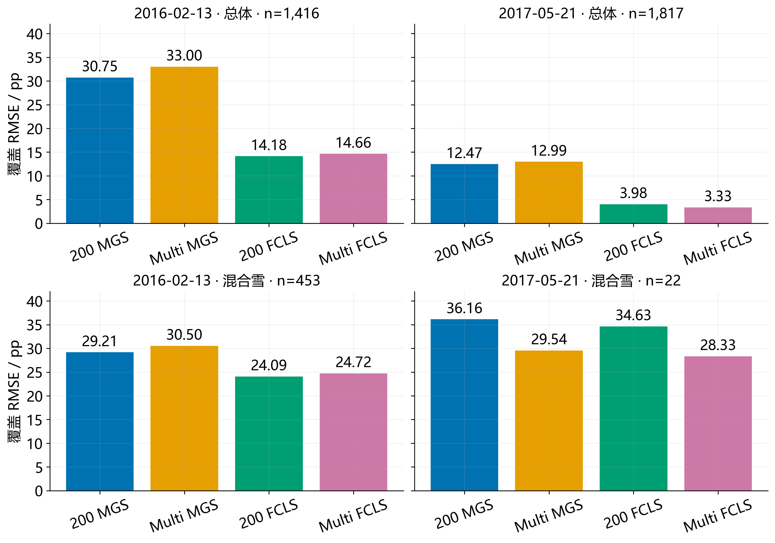
图 19 同日MODIS公开端元分支的覆盖误差。两列为日期，两行为总体与混合雪层，四种方法使用各自日期内的同一严格七波段共同域；纵轴统一为覆盖RMSE百分点。FCLS与MGS的差别、总体与分层的差别同时展示。数据来源：NASA MOD09GA与Stillinger、Bair公开派生覆盖参考。
在2016年混合雪层中，多粒径FCLS的覆盖RMSE由固定200 μm的24.09增至24.72个百分点；2017年则由34.63降至28.33个百分点，但只有22个样本。新数据补回了可评价的雪区，结果仍呈场景依赖。2016年和2017年因共同归一化条件排除的55和8个单元均为无雪，筛选造成的类别变化也一并保留。
表 22 原生1 km状态雪标志与同日独立覆盖参照
日期 | 状态位 | n（参照阳性） | TP/FN/FP/TN | 召回率 | 特异度
2016-02-13 | 12 | 408 (123) | 67/56/0/285 | 0.545 | 1.000
2016-02-13 | 15 | 408 (123) | 74/49/1/284 | 0.602 | 0.996
2017-05-21 | 12 | 449 (5) | 3/2/0/444 | 0.600 | 1.000
2017-05-21 | 15 | 449 (5) | 5/0/0/444 | 1.000 | 1.000
注：参照覆盖≥0.1为有雪；只筛参考面积及晴空、无邻云状态，不附加七波段反射率要求。0.5/0.9阈值结果见Notebook。2017仅5个参照阳性，点估计不作总体雪检测结论。
雪标志对照与反射率解混使用不同比较单位。2016年的408个原生1 km单元包含123个参照阳性，bit15召回率约0.602、特异度约0.996；2017年449个单元仅5个阳性。该结果独立评价产品标志，未与2013年17个阴性单元拼接。

6 讨论与结论

6.1 误差来源与适用范围
光谱RMS、系数可行性、模型一致性与独立覆盖误差分别对应不同评价对象。模型内匹配库恢复真值；未入库背景产生的低残差补偿在控制试验中可直接核对。实景MGS的负号还可由背景正交补投影解释，而不同物理原因的贡献需要额外观测。
现代光学属性、响应近似、背景样本和观测几何与1994年原文输入存在差别。WW80与SNICAR提供方向–半球反照率，传感器观测为方向反射量；松针与单块裸地材料只是端元近似。2016年MODIS参考支持域太阳角约52.61°–60.54°，本试验采用中位角。背景完整性、角度与地形、配准及参考可见面积定义是后续可分别检验的误差因素。
空间聚合会混合不同背景和不同雪粒径，粗像元最低RMS半径不是细像元半径的简单平均。雪面积加权参照只保留充分有效雪支持：Mammoth由183个旧粒径参照收敛为87个，低雪区由92降为36个；空值保留，不通过插值填补。粒径库边界意味着最优候选被范围限制，需要结合质量图阅读。
独立SSA仅四个干雪条件，采用剖面最高记录点且另有仪器校准/深度不确定性；野外非雪样本只有五条，2017参考与影像相隔一天。WorldView参考含可见覆盖分类及配准误差。后续优先按独立空间区块比较本地背景与库端元，再单独检验地形/BRDF与配准预算；绝对空间粒径评价需要时空配对的AVIRIS-NG和SSA成套测量。

6.2 主要结论
本文复现了 Painter（1998）的物理正演与 Fig. 3 控制实验，并把同一套解混流程用于 2013 年 AVIRIS 和 2016/2017 年 MODIS。最清楚的结果是：固定雪端元会把粒径谱形差异推进系数——在 2013 年影像背景模型的共同域，55.4% 的像元雪系数为负，只有 1.2% 的像元全部系数落在可行范围内。
公开端元与同日MODIS的独立覆盖检验进一步表明，多粒径的拟合收益依赖场景和背景，覆盖误差未稳定改善。2016年新MODIS验证在严格条件下保留463个有雪500 m单元，以及包含123个阳性参考的408个1 km单元，补充了原验证的目标类别。仓库按 L1（教学样本）、L2（完整公开输入）、L3（归档输入）三级组织，每一级都给出输入、脚本和结果，可逐级复核。

参考文献
[1] Painter T H, Roberts D A, Green R O, Dozier J. The effect of grain size on spectral mixture analysis of snow-covered area from AVIRIS data. Remote Sensing of Environment, 1998, 65(3): 320–332. DOI: 10.1016/S0034-4257(98)00041-8.
[2] Wiscombe W J, Warren S G. A model for the spectral albedo of snow. I: Pure snow. Journal of the Atmospheric Sciences, 1980, 37: 2712–2733. DOI: 10.1175/1520-0469(1980)037<2712:AMFTSA>2.0.CO;2.
[3] Flanner M G, Arnheim J B, Cook J M, et al. SNICAR-ADv3: a community tool for modeling spectral snow albedo. Geoscientific Model Development, 2021, 14: 7673–7704. DOI: 10.5194/gmd-14-7673-2021.
[4] Heinz D C, Chang C I. Fully constrained least squares linear spectral mixture analysis method for material quantification in hyperspectral imagery. IEEE Transactions on Geoscience and Remote Sensing, 2001, 39(3): 529–545. DOI: 10.1109/36.911111.
[5] Painter T H, Dozier J, Roberts D A, Davis R E, Green R O. Retrieval of subpixel snow-covered area and grain size from imaging spectrometer data. Remote Sensing of Environment, 2003, 85(1): 64–77. DOI: 10.1016/S0034-4257(02)00187-6.
[6] Painter T H, Rittger K, McKenzie C, et al. Retrieval of subpixel snow covered area, grain size, and albedo from MODIS. Remote Sensing of Environment, 2009, 113(4): 868–879. DOI: 10.1016/j.rse.2009.01.001.
[7] Hannula H R, Heinilä K. Laboratory spectral reflectance measurements of pine/spruce twigs and snow. Zenodo dataset, record 3580078. DOI: 10.5281/zenodo.3580078.
[8] Warren S G. Optical properties of ice and snow. Philosophical Transactions of the Royal Society A, 2019, 377(2146): 20180161. DOI: 10.1098/rsta.2018.0161.
[9] Heinilä K, Böttcher K, Mattila O P. Spectrometer measurements of snow and bare ground targets and simultaneous measurements of snow conditions. Zenodo dataset, record 3580825. DOI: 10.5281/zenodo.3580825.
[10] Stillinger, Timbo; Bair, Ned. Viewable snow covered area validation masks over rugged and forested terrain. Zenodo dataset, record 4031446. DOI: 10.5281/zenodo.4031446.
[11] USGS. Landsat Collection 2 Level-2 scale factors and quality assessment bands. https://www.usgs.gov/faqs/how-do-i-use-a-scale-factor-landsat-level-2-science-products; https://www.usgs.gov/landsat-missions/landsat-collection-2-quality-assessment-bands. Accessed 2026-10-02.
[12] NASA LP DAAC. MOD09 Surface Reflectance User Guide, Collection 6.1. https://www.earthdata.nasa.gov/s3fs-public/2025-04/MOD09_User_Guide_V61.pdf. Accessed 2026-10-24.
[13] Clark R N, Swayze G A, Wise R K, et al. USGS Digital Spectral Library splib05a, Version 1.0. U.S. Geological Survey Open-File Report 2003-395, 2003. DOI: 10.3133/ofr03395.

附录 方法贡献与复现索引
三份Notebook连接雪光学、Fig. 3与验证设计：从手算和数组轴开始，重解混已知及失配观测，再重算共同域、系数可行性、QA和独立覆盖结果。L1为随仓库样本的教学重算；L2已从完整公开AVIRIS输入重选端元、重建三模型，并从同日MOD09GA与公开派生参考完成独立验证；L3的全部历史实验仍需额外归档输入。源码无输出，执行版与HTML写入构建目录。具体安装、实测耗时与运行命令置于案例首页。
表 23 组内方法整合与贡献
成员 | 本综合案例采用的设计
刘培剑 | 物理正演、Fig. 3、解混、误差与跨尺度验证主线
钟超凡 | 固定半径扫描与覆盖系数变化展示
高韵淇 | 雪标志交叉列表与分层样本解释
徐郅杰 | 五候选影像雪谱及观测—重建—残差对照
黄磊 | 条件数、光谱相似性及覆盖率敏感性诊断
注：采纳实验设计后使用统一数据重算
表 24 原文图表与本案例证据索引
原文对象 | 本文证据 | 关系与入口
Fig. 2 | 图2及图3 | 0°物理图及课程60°扩展；Notebook 01
Fig. 3 | 图4及表5 | 已知比例控制实验；Notebook 02
Fig. 5 | 五候选影像雪谱 | 原文用Nolin吸收积分标定粒径；本例以吸收面积选谱，不转换半径
Fig. 6、Fig. 7 | 固定半径与五雪谱对照 | 相同背景的逐模型与MIN RMS比较；Notebook 03
Fig. 9 | 图8及代表像元残差 | 原始系数重建$E_{c}$；Notebook 03
课程双源要求 | 尺度与产品一致性 | 现代AVIRIS/MODIS扩展；Notebook 03
注：原文历史输入与现代数据差异集中在方法和讨论中说明。
公开仓库：github.com/peijianliu/modern-remote-sensing-homework。自有代码采用MIT，报告与教学文档采用CC BY 4.0；第三方源码、数据及其引用沿用各自许可。

